Manual de Usuario
MetricFlow SQA

CoDevIT
Mansilla Ezequiel, Nuñez Fabricio, Pacheco Santiago, Salazar Malcom, Teppa Lorenzo



El objetivo de este documento es guiar al usuario en el uso adecuado del sistema, detallando las funcionalidades principales y los flujos de trabajo de MetricFlow SQA para su utilización en la gestión de modelos y métricas de calidad de un proyecto de software.

Tabla de contenido
Introducción 5
Documentos relacionados 5
Descripción 5
1. Introducción al Sistema 6
1.1 Ingreso al Sistema 6
1.2 Roles de usuario y permisos 6
1.3 Componentes de Interfaz 7
1.4 Modelos y Métricas de Calidad 10
ISO 9001:2015 10
IEEE 1028 11
CMMI-DEV 11
ISO 21500 11
ISO/IEC 25000 (SQuaRE) 11
1.5 Guía de estados de las métricas de calidad 12
2. Funcionalidades del Sistema 19
2.1 Gestión de Usuarios 19
Administrador del sistema 19
Registrar usuario 20
Modificar usuario 21
Eliminar usuario 21
2.2 Gestión de Proyectos 22
Administrador del sistema 22
Crear proyecto 22
Modificar proyecto 23
Eliminar proyecto 24
2.3 Gestión de Iteraciones 24
Líder del Proyecto 24
Crear iteración 25
Modificar iteración 26
Eliminar iteración 27
2.4 Gestión de Tareas 27
Líder del Proyecto y Gerente de Calidad 27
Crear tarea 28
Modificar tarea 29
Eliminar tarea 30
2.5 Gestión de Modelos de Calidad 31
Administrador del sistema 31
Crear modelo 31
Modificar modelo 32
Eliminar modelo 33
Líder del Proyecto y Gerente de Calidad 33
Crear modelo 34
Modificar modelo 37
Desvincular modelo 37
2.6 Gestión de Métricas de Calidad 38
Administrador del sistema 38
Crear métrica 38
Editar métrica 40
Eliminar métrica 41
Líder del Proyecto y Gerente de Calidad 41
Crear métrica 42
Editar métrica 44
Eliminar métrica 45
2.7 Registro de Métricas Ejecutadas 45
Líder del Proyecto y Gerente de Calidad 45
Ingresar valor planificado y desviación a una métrica 46
Ingresar valor ejecutado a una métrica 47
2.8 Visualización de Métricas mediante gráficos 47
Líder del Proyecto y Gerente de Calidad 47
2.9 Exportación de Informes y Gráficos 50
Líder del Proyecto y Gerente de Calidad 50
2.10 Filtrado avanzado y Generación de Reportes 63
Líder del Proyecto y Gerente de Calidad 63
2.11 Visualización Dashboard inicial 66
Todos los actores del sistema 66
Anexo 69
Guía rápida de Botones 69

Manual de Usuario

Introducción
El presente documento tiene como finalidad brindar una guía clara, estructurada y accesible para los usuarios del sistema MetricFlow SQA. Su propósito es facilitar el aprendizaje y la correcta utilización de las distintas funcionalidades que ofrece la herramienta, permitiendo a los usuarios comprender cómo navegar por el sistema y aprovechar al máximo sus capacidades.
A lo largo del manual se detallarán los procedimientos necesarios para:
- Crear modelos de calidad para proyectos de software.
- Definir métricas de calidad y vincularlas con uno o varios modelos.
- Crear proyectos, asignarles modelos y métricas correspondientes.
- Y por último, gestionar las iteraciones asociadas.
De esta manera, el documento busca no solo orientar al usuario en el uso del sistema, sino también contribuir a optimizar el tiempo de trabajo, mejorar la productividad y reducir posibles errores durante la gestión de métricas y modelos de calidad en los proyectos de software.

Documentos relacionados
Nombre | Descripción
Manual de instalación | Guía para los usuarios sobre la instalación y despliegue del sistema. Contiene información sobre los requisitos del sistema.

Descripción
El Manual de Usuario de MetricFlow SQA es un documento de apoyo diseñado para acompañar al usuario en el proceso de interacción con el sistema, proporcionando orientación práctica y explicaciones claras sobre su funcionamiento. Su propósito no es solo enseñar el uso de las herramientas disponibles, sino también favorecer la correcta comprensión de los conceptos de calidad y métricas que forman parte del entorno MetricFlow SQA.
Este manual está dirigido a todos los usuarios del sistema —tanto nuevos como experimentados— que necesiten consultar procedimientos, aclarar dudas o reforzar conocimientos sobre las operaciones disponibles.
Además, la existencia de este documento contribuye a estandarizar el uso del sistema dentro del equipo de trabajo, garantizando que todos los usuarios sigan los mismos criterios al crear modelos, definir métricas y gestionar proyectos. De esta manera, se busca fortalecer la coherencia, eficiencia y trazabilidad de las actividades relacionadas con la medición y evaluación de la calidad del software.

1. Introducción al Sistema
MetricFlow SQA es un software web para llevar registro, seguimiento y análisis de las métricas de calidad durante las iteraciones en los proyectos, garantizando el cumplimiento de estándares de calidad definidos en el plan SQA. El sistema permite a los usuarios:
- Crear modelos de calidad para proyectos de software.
- Definir métricas de calidad y vincularlas con uno o varios modelos.
- Crear proyectos, asignarles modelos y métricas correspondientes.
- Gestionar las iteraciones asociadas.
- Acceder a datos estadísticos que le ayudarán a tomar decisiones informadas.
- Mejorar sus procesos de gestión de calidad del software.

1.1 Ingreso al Sistema
Para poder iniciar sesión en el sistema, el usuario debe ingresar con su cuenta de Google, y para utilizarlo, debe esperar a que el Administrador le asigne un rol en algún proyecto.
Los pasos a seguir son los siguientes:
- Acceder a la página <Link del sistema> desde un navegador.
- Hacer Click en Iniciar sesión.
- Ingresar su correo y contraseña de Google en la ventana emergente.
- Al realizar los pasos anteriores, el usuario ingresará a la pantalla de Inicio de MetricFlow SQA En el caso de no estar asignado a ningún proyecto, se mostrará el mensaje “No tenés proyectos asignados ni rol” y “Aún no fuiste asignado a ningún proyecto. Si creés que esto es un error, contactá a un administrador”.

1.2 Roles de usuario y permisos
Existen cuatro roles de usuario por defecto en el sistema:
- Administrador del sistema: Usuario con nivel máximo de privilegios, encargado de la administración integral del sistema, incluyendo gestión de usuarios, proyectos, modelos de calidad, métricas, permisos y seguridad.
- Líder de proyecto: Responsable de coordinar y planificar las actividades del proyecto, gestionar modelos e iteraciones y supervisar tareas y métricas.
- Gerente de calidad: Encargado del seguimiento y control de la calidad, definiendo métricas, revisando resultados y gestionando alertas.
- Espectador: Usuario con acceso exclusivo de lectura para consultar datos del dashboard sin capacidad de modificación.

1.3 Componentes de Interfaz
Paso 1: Acceder a la página de login de MetricFlow SQA.
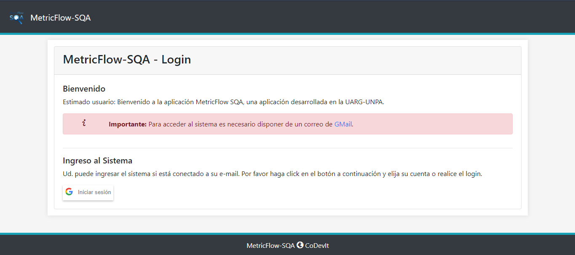
Paso 2: Hacer Click en Iniciar sesión.
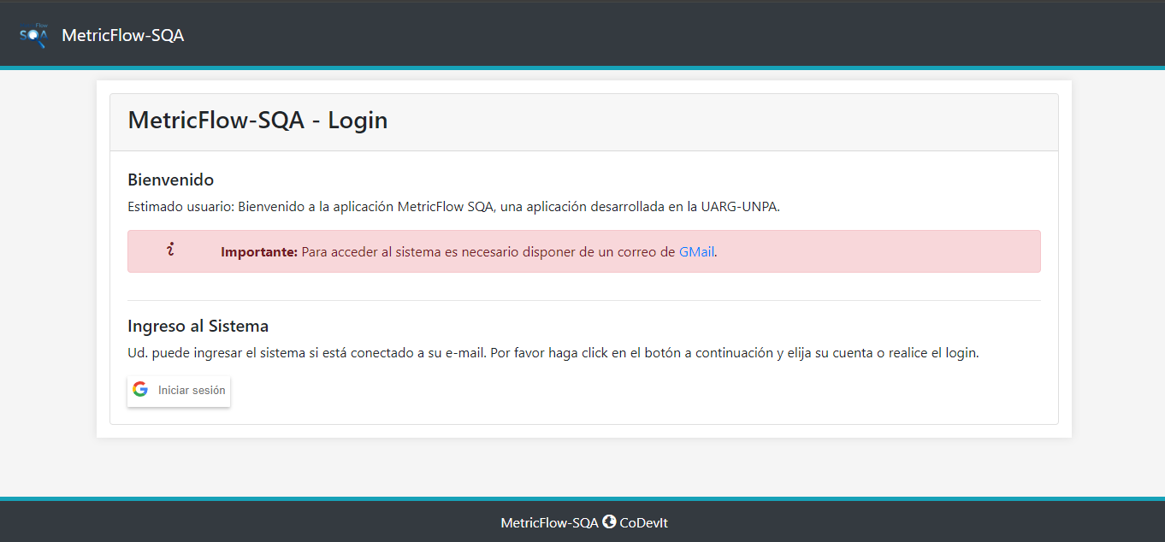

Paso 3: Iniciar sesión con Google.
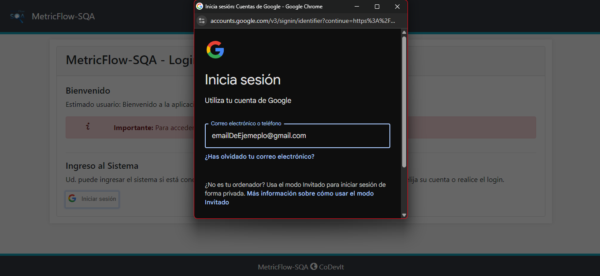

Paso 4: Inicio de sesión exitoso.
- Vista de Administrador.
- Sin proyectos creados.
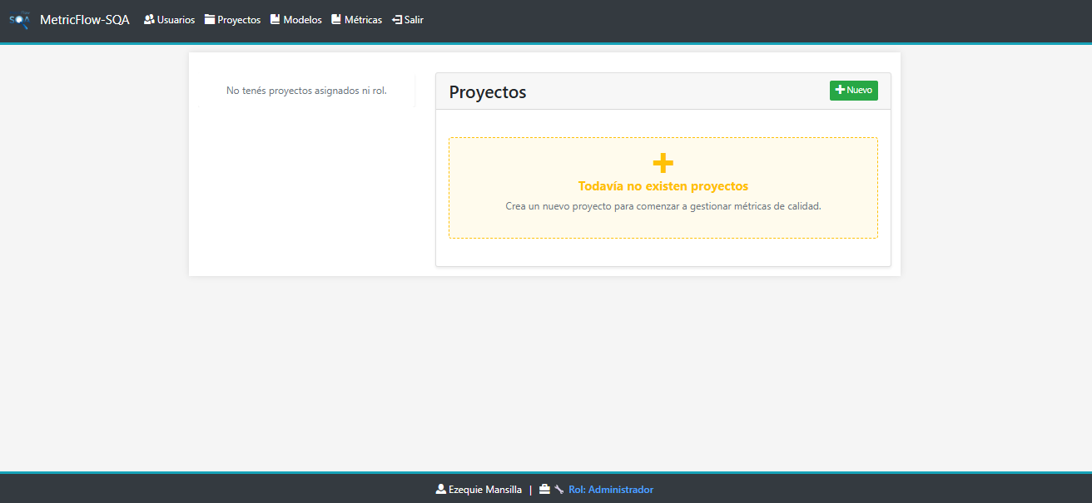
- Con proyectos creados.
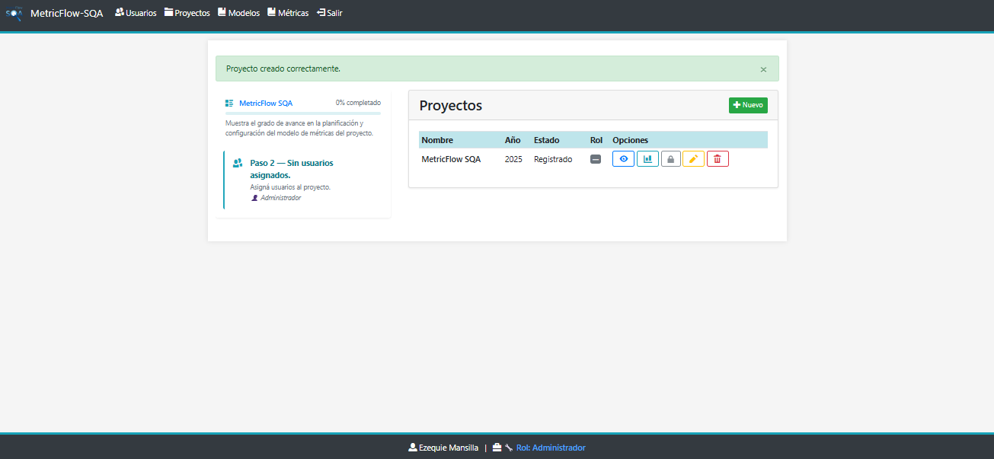
- Vista de Líder de Proyecto.
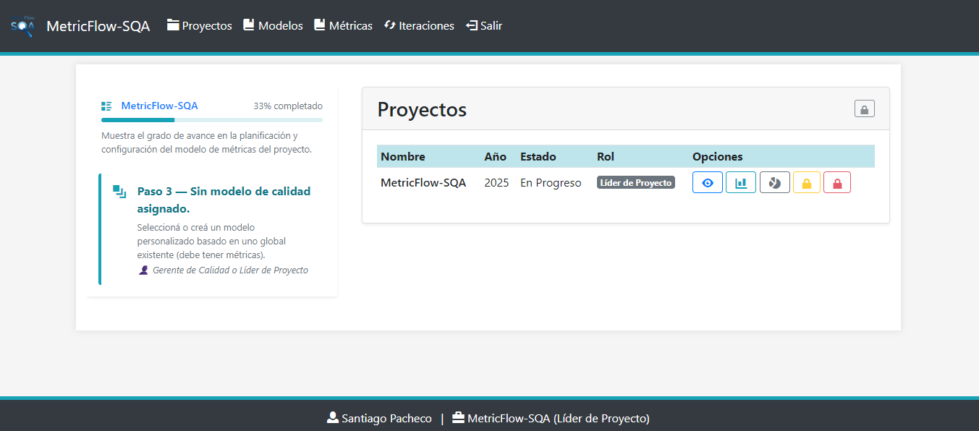
- Vista de Gerente de Calidad.
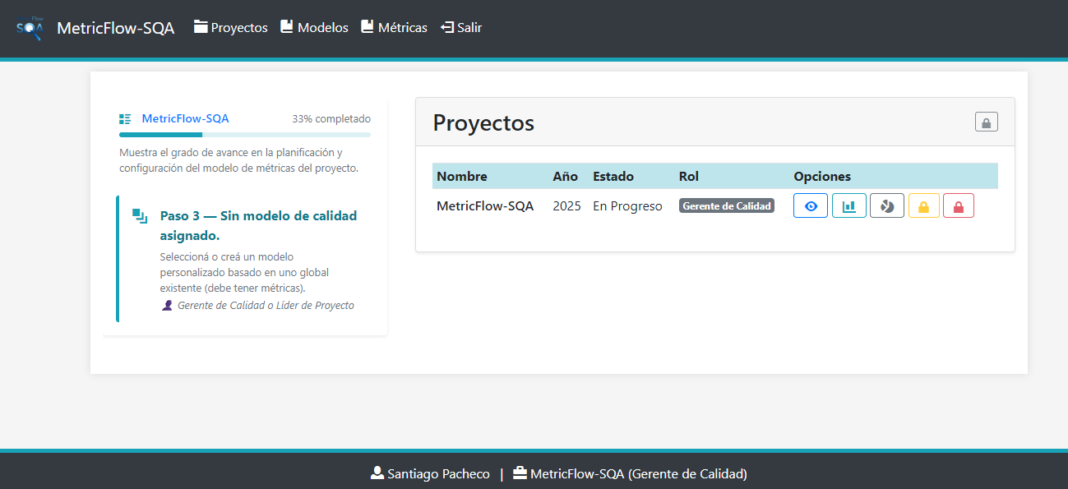
- Vista de Espectador.
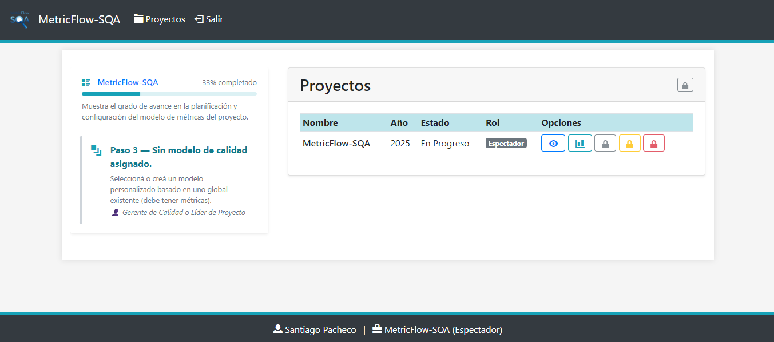
- Vista de Usuario no registrado.
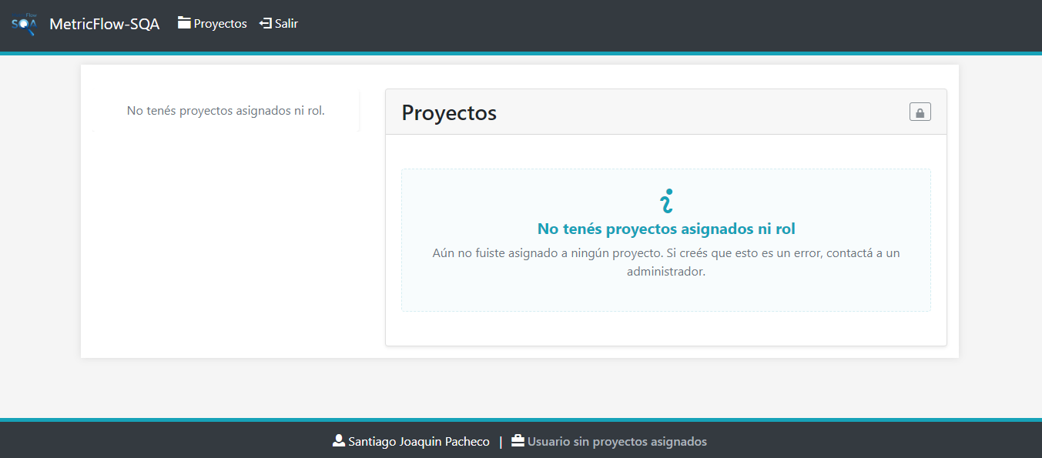

1.4 Modelos y Métricas de Calidad
MetricFlow SQA incorpora como base diversos modelos y estándares reconocidos internacionalmente con respecto a la calidad del software y a la gestión de proyectos de software. Cada uno de ellos se complementa con un conjunto de métricas que permiten evaluar de manera cuantitativa el desempeño del equipo, la calidad del producto y la eficiencia de los procesos empleados en un desarrollo.

ISO 9001:2015
Norma orientada a la gestión de calidad mediante un enfoque basado en procesos, con énfasis en la mejora continua y la satisfacción del cliente.
Métricas correspondientes:
- Revisiones de documentos. Cantidad de documentos revisados frente a los planificados.
- Reuniones de equipo. Número total de reuniones efectuadas en la iteración.
- Horas trabajadas por iteración. Cantidad total de horas registradas en la iteración.
- Cumplimiento de actividades previstas. Número de actividades completadas frente a las planificadas.
- Requisitos implementados. Número de requisitos implementados durante la iteración.

IEEE 1028
Estándar que define los distintos tipos de revisiones y auditorías formales dentro del ciclo de vida del software.
Métricas correspondientes:
- Revisiones de documentos. Cantidad de documentos revisados frente a los planificados.
- Revisiones técnicas formales (RTF). Número de revisiones técnicas realizadas.
- Revisiones realizadas. Número total de revisiones completadas en el ciclo.

CMMI-DEV
Modelo de madurez que proporciona un marco para la mejora continua de los procesos de desarrollo de software.
Métricas correspondientes:
- Tasa de corrección de defectos. Defectos corregidos frente a defectos reportados.
- Retrabajos realizados. Cantidad de tareas repetidas por errores o ajustes.
- Incidencias reportadas. Número total de incidencias registradas.
- Defectos postentrega. Cantidad de defectos reportados después de la entrega.

ISO 21500
Guía internacional que establece principios y buenas prácticas para la gestión de proyectos.
Métricas correspondientes:
- Reuniones de equipo. Número total de reuniones efectuadas en la iteración.
- Horas trabajadas por iteración. Cantidad total de horas registradas en la iteración.
- Iteraciones completadas. Cantidad de iteraciones finalizadas dentro del proyecto.

ISO/IEC 25000 (SQuaRE)
Norma enfocada en la evaluación integral de la calidad del producto software a través de atributos medibles.
Métricas correspondientes:
- Defectos detectados. Número total de defectos encontrados durante pruebas o revisión
- Defectos corregidos. Cantidad de defectos corregidos durante la iteración.
- Casos de prueba ejecutados. Cantidad total de casos de prueba efectivamente ejecutados.
- Casos de prueba exitosos. Número de casos de prueba que pasaron exitosamente.

1.5 Guía de estados de las métricas de calidad
Con el fin de apoyar la toma de decisiones estratégicas y ofrecer una visualización clara del desempeño del equipo, MetricFlow SQA asigna un estado visual a cada métrica registrada. Esta clasificación se determina en función del valor planificado para la métrica y permite interpretar rápidamente si el equipo se encuentra dentro de los objetivos establecidos.
Los estados se representan de la siguiente manera:
- Métrica con valor ejecutado 0:
Gráfico de barras:
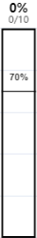
Ilustración 1.1 – Gráfico de barras de métrica con valor ejecutado 0
Gráfico de sectores (Donuts):
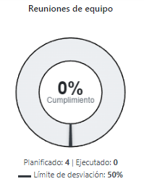
Ilustración 1.2 – Gráfico donuts de métrica con valor ejecutado 0
- Métrica con valor ejecutado por debajo del umbral:
Gráfico de barras:
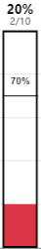
Ilustración 1.3 – Gráfico de barras de métrica con valor ejecutado por debajo del umbral
Gráfico de sectores (Donuts):
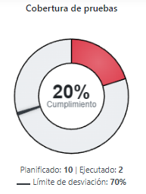
Ilustración 1.4 – Gráfico donuts de métrica con valor ejecutado por debajo del umbral
- Métrica con valor ejecutado por encima del umbral pero menor que el planificado:
Gráfico de barras:
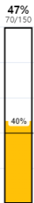
Ilustración 1.5 – Gráfico de barras de métrica con valor ejecutado mayor que el umbral pero menor al planificado
Gráfico de sectores (Donuts):
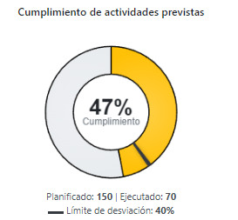
Ilustración 1.6 – Gráfico donuts de métrica con valor ejecutado mayor que el umbral pero menor al planificado
- Métrica con valor ejecutado igual que el planificado:
Gráfico de barras:
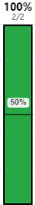
Ilustración 1.7 – Gráfico de barras de métrica con valor ejecutado igual que el planificado
Gráfico de sectores (Donuts):
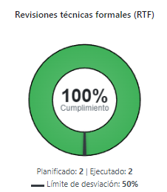
Ilustración 1.8 – Gráfico donuts de métrica con valor ejecutado igual que el planificado
- Métrica con valor ejecutado mayor que el planificado:
Gráfico de barras:
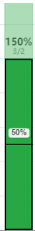
Ilustración 1.9 – Gráfico de barras de métrica con valor ejecutado que supera el planificado
Gráfico de sectores (Donuts):
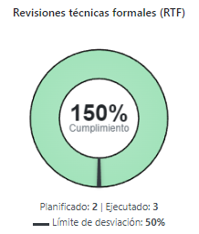
Ilustración 1.10 – Gráfico donuts de métrica con valor ejecutado que supera el planificado
Consideraciones:
- Cuando una métrica no cuenta con un valor planificado y tampoco ha sido ejecutada, tendrá un estado del 100%. Esto se debe a que, al no existir planificación, el valor planificado es 0, y al no haberse ejecutado, el valor ejecutado también es 0. En consecuencia, la relación ejecutado/planificado se expresa como 0/0, lo cual se interpreta dentro del sistema como un cumplimiento del 100%..

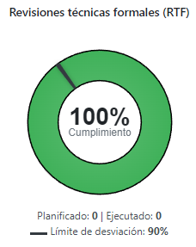
Ilustración 1.11 – Gráfico donuts de métrica con valores sin planificar ni ejecutados
- Para aquellas métricas que no fueron planificadas inicialmente pero que, aun así, registraron valores ejecutados durante una iteración, los gráficos correspondientes se mostrarán en color azul. Esta representación permite distinguir fácilmente las métricas que surgieron de manera imprevista y que debieron ejecutarse debido a necesidades específicas detectadas durante el desarrollo del proyecto.
- Gráfico de barras:
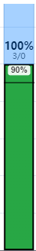
Ilustración 1.12 – Gráfico de barras de métrica con valor ejecutado de una métrica que no se planificó
- Gráfico de sectores (Donuts):
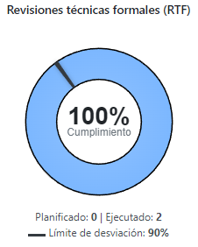
Ilustración 1.13 – Gráfico donuts de métrica con valor ejecutado de una métrica que no se planificó
Con el propósito de facilitar la comprensión del comportamiento de las métricas planificadas y ejecutadas, se presenta a continuación un diagrama de flujo que resume de manera visual el proceso de asignación de estados.
Este esquema sirve como apoyo para interpretar rápidamente cómo se determina cada estado de las métricas según la planificación, su desviación y la ejecución registrada:
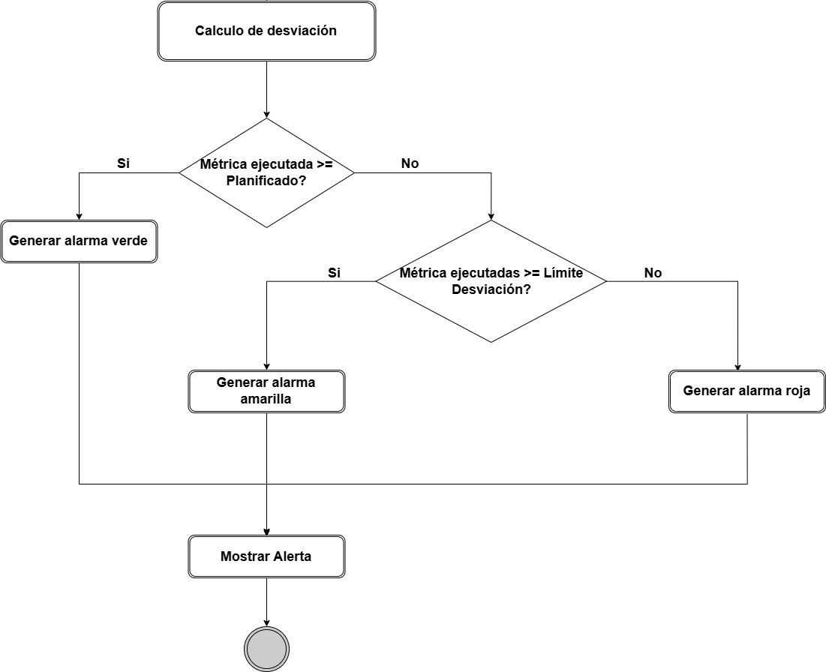
Ilustración 2 – Diagrama de flujos de los estados de una métrica

2. Funcionalidades del Sistema

2.1 Gestión de Usuarios

Administrador del sistema
Como se mencionó anteriormente, el Administrador del sistema es el encargado de gestionar los usuarios del sistema, los permisos, y los proyectos. A continuación, se explican las distintas funcionalidades a las que puede acceder.
Al acceder al sistema MetricFlow SQA, el usuario deberá seleccionar la sección de “Usuarios” accediendo desde la barra de menú. El mismo se encontrará con esta ventana donde se puede visualizar una tabla para la Alta, Baja y Modificación de Usuarios del sistema.
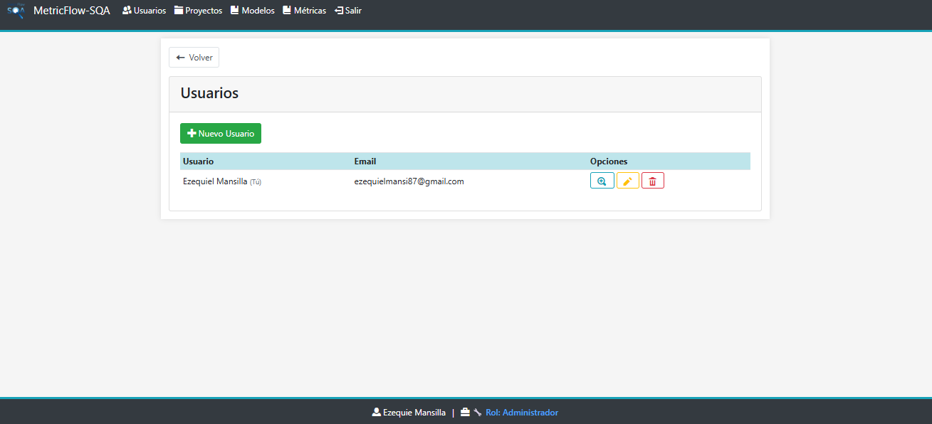
Al ingresar a esta sección, se mostrará una lista con los usuarios registrados, y se podrá agregar usuarios (), ver el detalle de un usuario (), modificar un usuario () o eliminar un usuario ().

Registrar usuario
Al hacer click en el botón “Nuevo usuario” (), se desplegará la siguiente ventana:
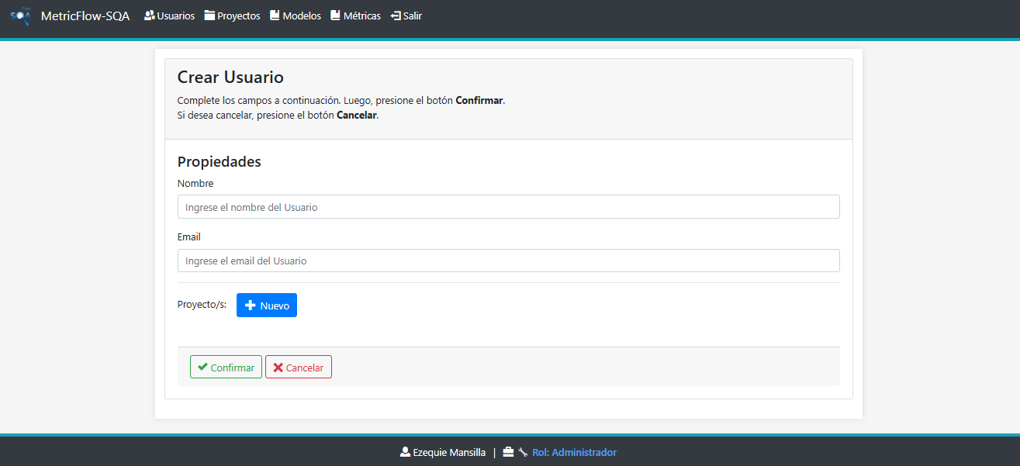
Donde se mostrará un formulario en el que se deberán rellenar los campos con el nombre del nuevo usuario, su email y asignar el proyecto en el cual participará este nuevo usuario con su respectivo rol.
El nombre y correo de cada usuario debe ser único, el correo debe ser una dirección de correo válida, y se podrá seleccionar el rol del usuario en determinado proyecto, el cual determinará las acciones que el usuario podrá realizar dentro del sistema. Al hacer click en “Confirmar”, se redirigirá al usuario nuevamente a la lista de usuarios, y se mostrará un mensaje indicando que el usuario ha sido registrado correctamente.
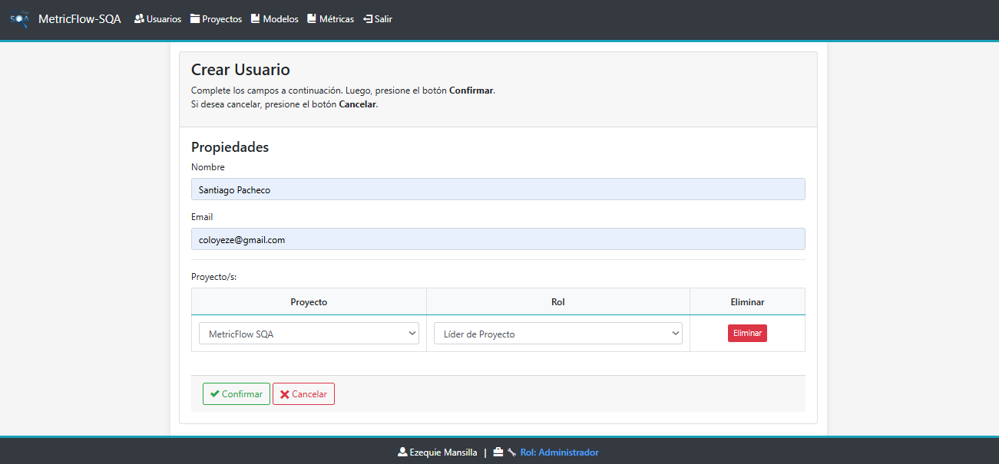
Observación: Un usuario puede estar asignado en más de un proyecto con distintos roles.

Modificar usuario
Al hacer click en el botón para editar un usuario (), se mostrará un formulario similar al de Registrar Usuario, con los datos del usuario que se desea editar. Al rellenar este formulario, se deben cumplir las mismas condiciones necesarias para registrar un usuario (nombre y correo único, dirección de correo válida).
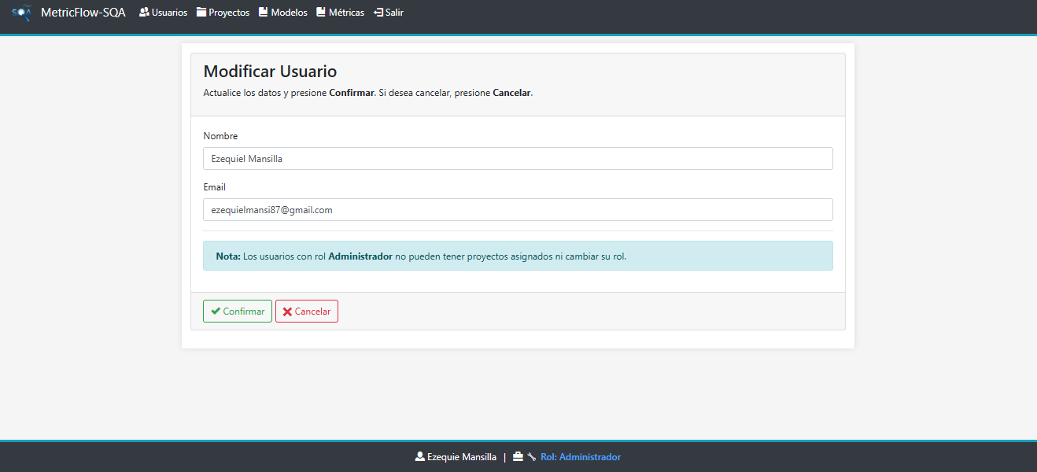
Observación: Un Administrador no puede modificar su perfil de usuario ni su email.

Eliminar usuario
Finalmente, al hacer click en el botón para eliminar un usuario (), se solicitará confirmación antes de eliminar. Si se confirma la eliminación, se mostrará un mensaje de “Usuario eliminado correctamente” y el usuario eliminado ya no podrá acceder al sistema.
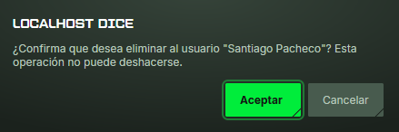
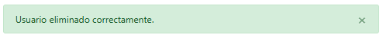
Observación: Un Administrador no puede eliminarse a sí mismo.

2.2 Gestión de Proyectos

Administrador del sistema
Al acceder al sistema el Administrador se encontrará por defecto en la sección de Proyectos, a la cual también se puede acceder desde la barra de menú seleccionando la sección de “Proyectos”. En esta sección se puede visualizar una lista vacía para la Alta, Baja y Modificación de Proyectos del sistema.


Crear proyecto
Para crear un nuevo proyecto se debe hacer click en el botón “Nuevo”, donde se mostrará un formulario en el que se deberán rellenar los campos con el nombre del proyecto, una descripción y el objetivo del proyecto. El nombre del proyecto debe ser único.
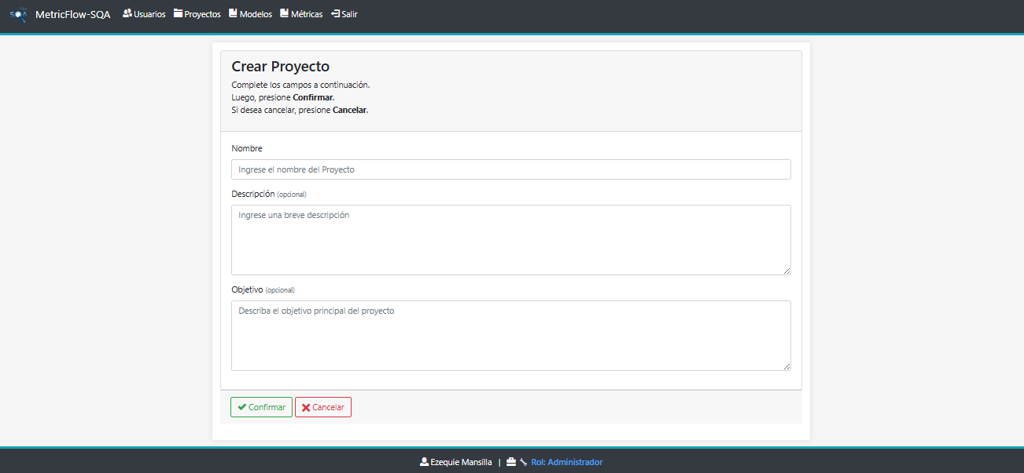
Una vez completados los campos solicitados, y haciendo click en el botón de “Confirmar”, el proyecto se crea exitosamente, se redirige al usuario a la sección “Proyectos” y esta se visualiza de la siguiente manera:

Al crear un nuevo proyecto, este se genera con un campo nuevo correspondiente al “Estado del Proyecto”, el cual define al proyecto con un estado de “Registrado”.

Modificar proyecto
Al hacer click en el botón para editar un usuario (), se mostrará un formulario similar al de Crear Proyecto, con los datos del proyecto que se desea editar. Al rellenar este formulario, se deben cumplir las mismas condiciones necesarias para registrar un proyecto(nombre del proyecto único, descripción y objetivo), añadiendo un nuevo campo para ser modificado el cual se denomina “Estado del Proyecto”. Este puede tomar los estados de “Registrado”, “En Progreso”, “Finalizado” y “Cancelado”.
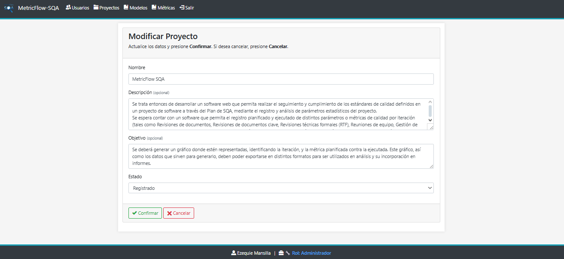
Una vez completados los campos solicitados, y haciendo click en el botón de “Confirmar”, el proyecto se modifica exitosamente y se redirige al usuario a la sección “Proyectos”.

Eliminar proyecto
Finalmente, al hacer click en el botón para eliminar un proyecto (), se solicitará confirmación antes de eliminar. Si se confirma la eliminación, se mostrará un mensaje de “Proyecto eliminado correctamente” y el proyecto eliminado ya no se visualizará en el sistema.
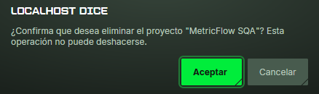
Observación: No se puede eliminar un proyecto con modelos y métricas asociados.

2.3 Gestión de Iteraciones

Líder del Proyecto
El Líder del Proyecto deberá acceder desde la barra de menú seleccionando la sección de “Iteraciones”. En esta sección se puede visualizar una lista vacía para la Alta, Baja y Modificación de iteraciones de un proyecto en el sistema.

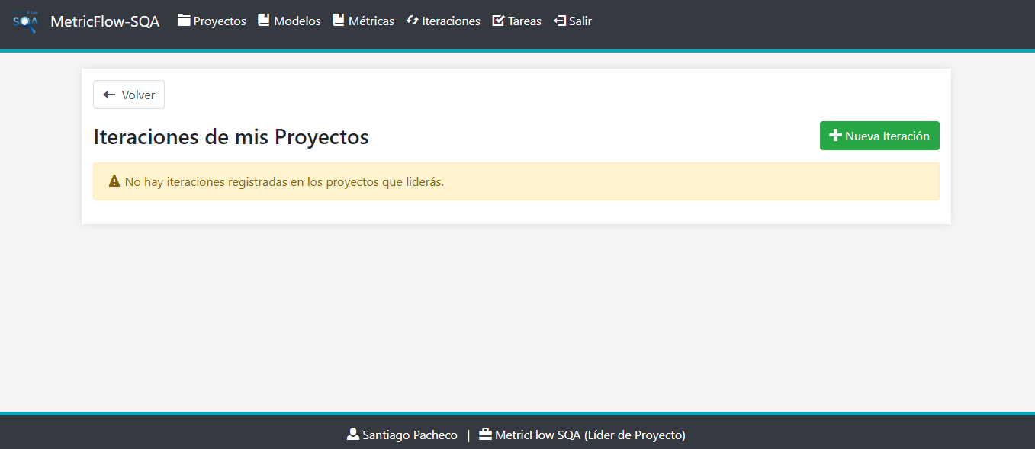

Crear iteración
Al hacer click en el botón para crear una nueva iteración (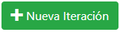), se debe ingresar la fase del proyecto (Inicio, Elaboración, Construcción, Transición), su fecha de inicio y de finalización, y un campo para ingresar el objetivo de la iteración. Además, habrá un campo con el número de iteración que se irá modificando de forma incremental en cuanto se vayan creando nuevas iteraciones de una fase en particular.
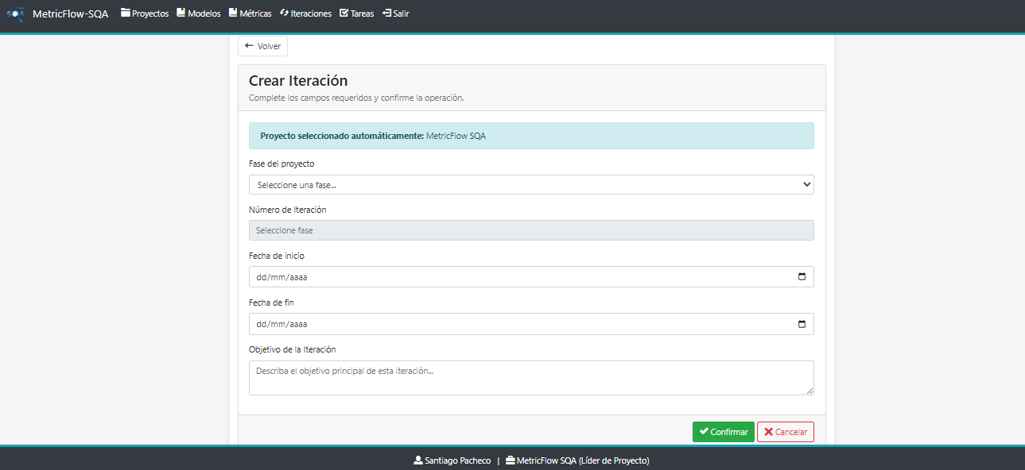
Una vez completados los campos solicitados, y haciendo click en el botón de “Confirmar”, la iteración se crea exitosamente y se redirige al usuario a la sección “Iteraciones” y esta se visualiza de la siguiente manera:
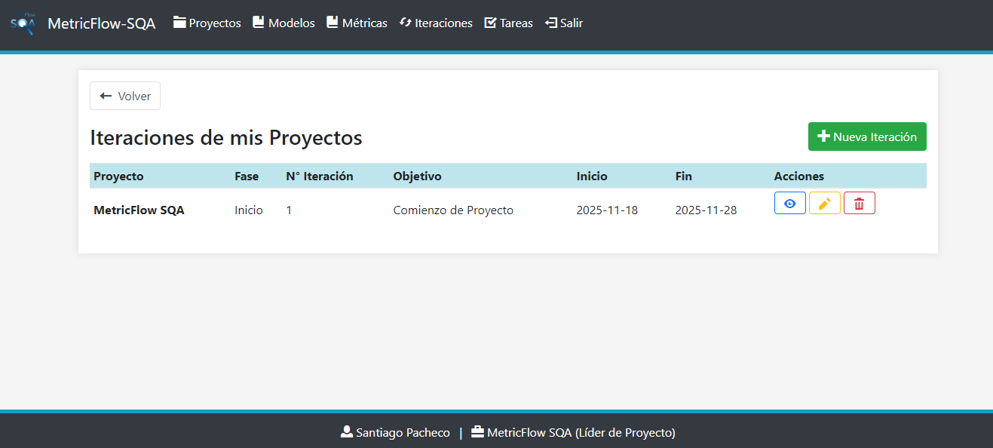
Observación: la fecha de inicio no puede ser posterior a la de finalización, y las iteraciones no pueden tener fechas superpuestas.
Los participantes no podrán realizar acciones dentro de un proyecto si este no posee una iteración activa, aunque sí podrán visualizarlo.

Modificar iteración
Al hacer click en el botón para editar una iteración (), se mostrará un formulario similar al de Crear Iteración, permitiendo editar los campos “Objetivo”, “Fecha de inicio” y “Fecha de fin”.
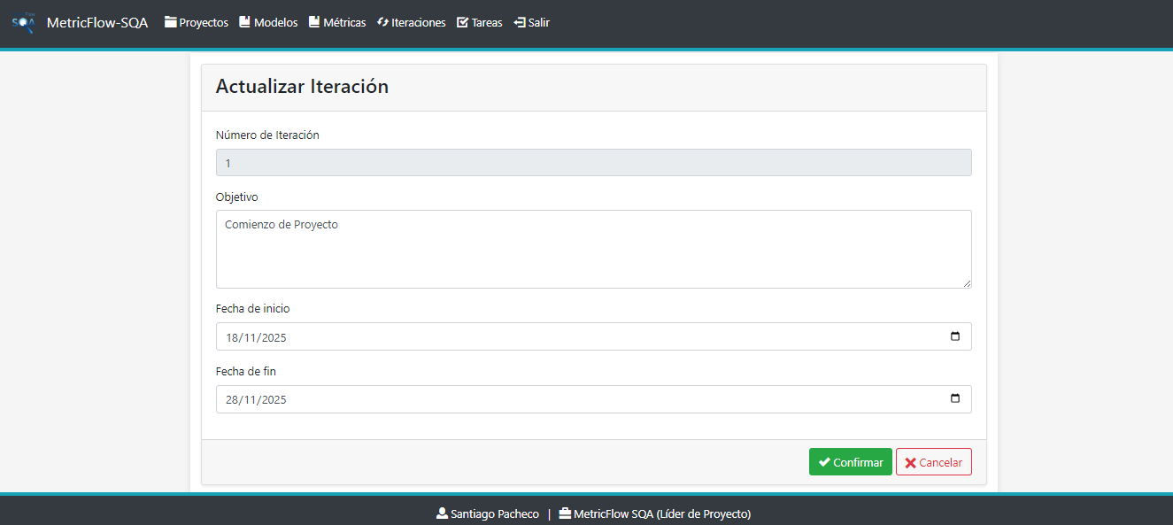
Una vez completados los campos solicitados, y haciendo click en el botón de “Confirmar”, la iteración se actualiza exitosamente y se redirige al usuario a la sección “Iteraciones”.

Eliminar iteración
Finalmente, al hacer click en el botón para eliminar una iteración (), se solicitará confirmación antes de eliminar.
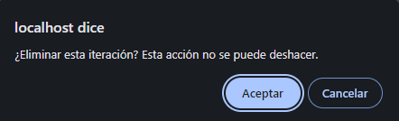
Si se confirma la eliminación, se mostrará un mensaje de “Iteración eliminada correctamente” y la iteración eliminada ya no se visualizará en el sistema.
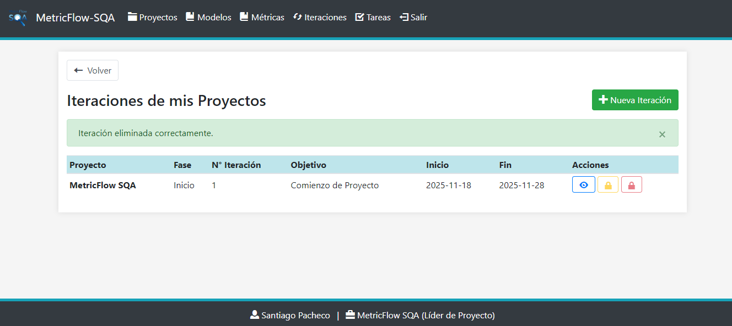
Observación: No se puede eliminar una iteración con métricas ejecutadas asociadas.

2.4 Gestión de Tareas

Líder del Proyecto y Gerente de Calidad
Al acceder al sistema tanto el Líder del Proyecto como el Gerente de Calidad, deberán acceder desde la barra de menú seleccionando la sección de “Tareas”. En esta sección se puede visualizar una lista vacía para la Alta, Baja y Modificación de tareas asignadas a cierta métrica de un proyecto en el sistema.
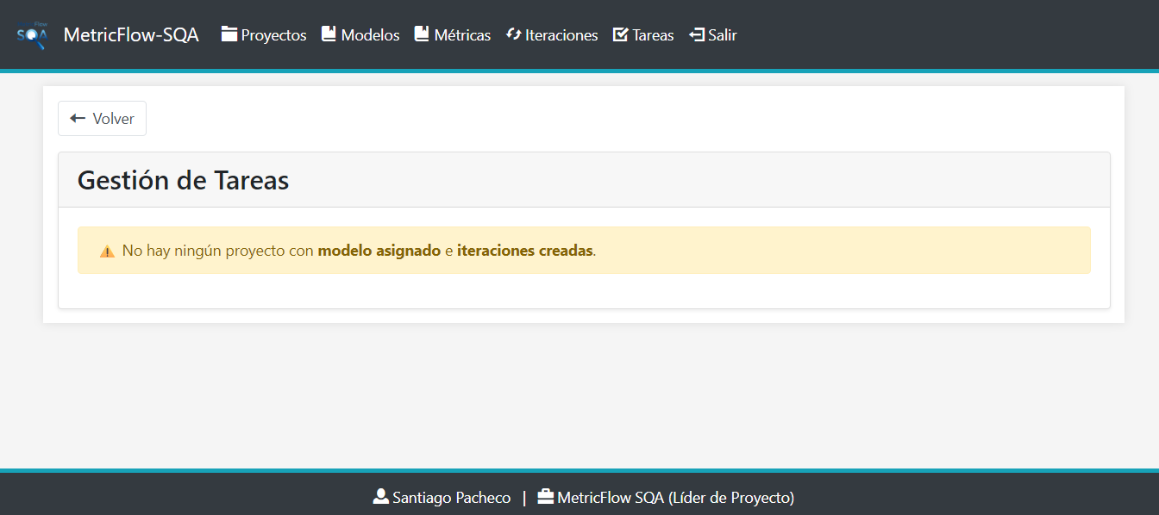
Una vez que ya se crean iteraciones y se define el modelo de calidad:
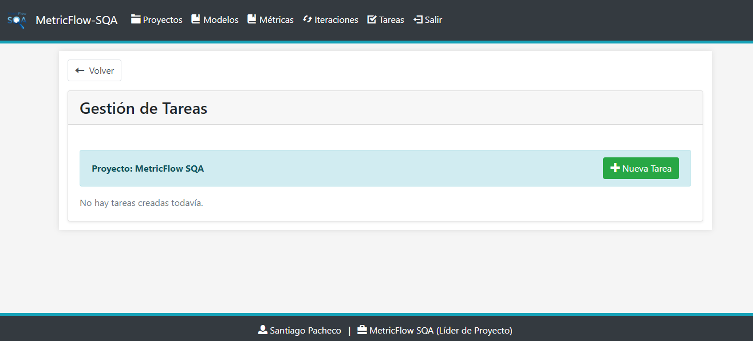

Crear tarea
Al hacer click en el botón para crear una nueva tarea (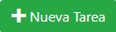), se debe seleccionar el proyecto correspondiente, ingresar un nombre para la tarea, seleccionar la iteración correspondiente y vincularla con las métricas disponibles.

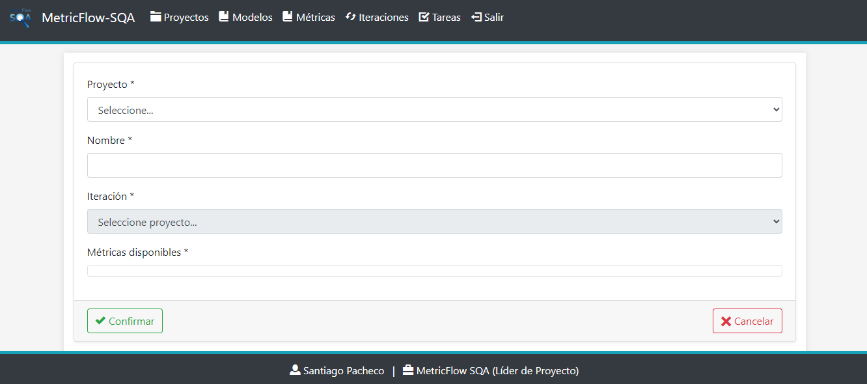
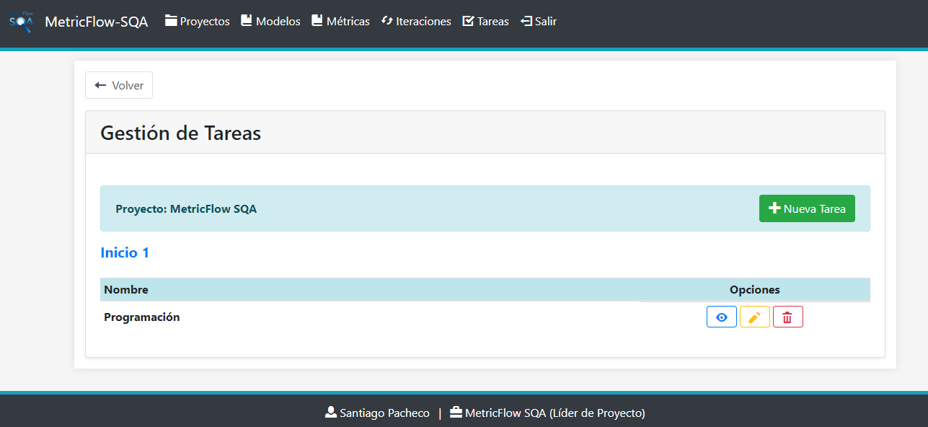

Modificar tarea
Al hacer click en el botón para editar una tarea (), se mostrará un formulario similar al de Crear Tarea, permitiendo editar los campos “Nombre”, “Iteración” y “Métricas asociadas”.
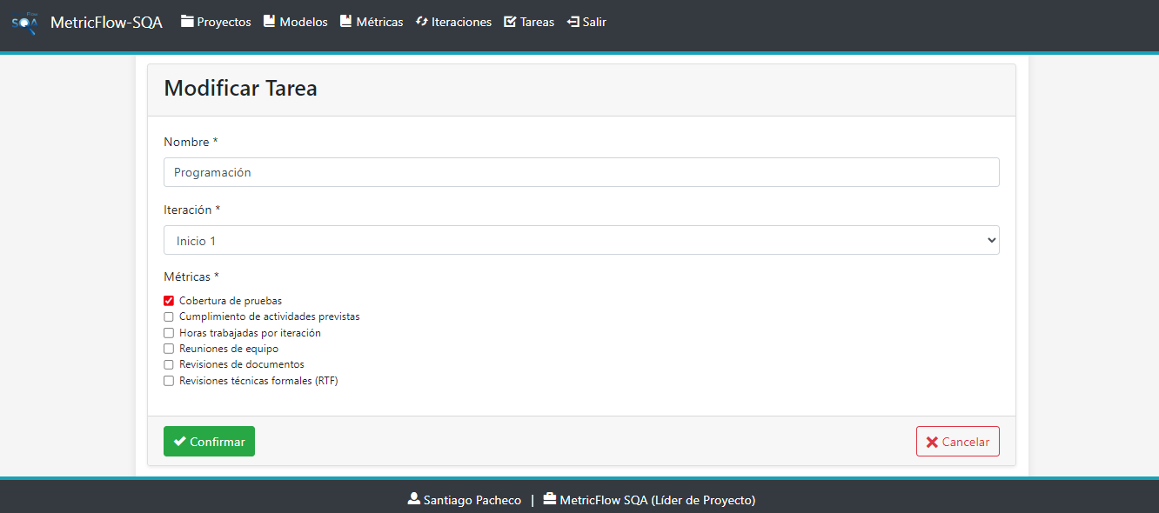
Una vez completados los campos solicitados, y haciendo click en el botón de “Confirmar”, la tarea se actualiza exitosamente y se redirige al usuario a la sección “Tareas”.

Eliminar tarea
Finalmente, al hacer click en el botón para eliminar una tarea (), se solicitará confirmación antes de eliminar.
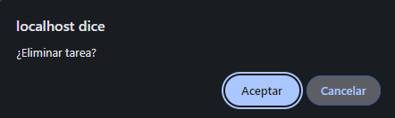

Si se confirma la eliminación, se mostrará un mensaje de “Tarea eliminada correctamente” y la tarea eliminada ya no se visualizará en el sistema.
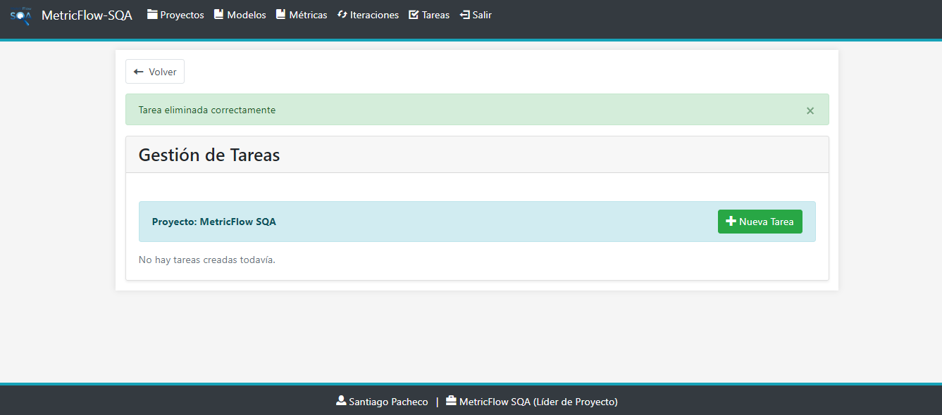

2.5 Gestión de Modelos de Calidad

Administrador del sistema
El Administrador del Sistema deberá acceder desde la barra de menú seleccionando la sección de “Modelos”. En esta sección se puede visualizar una lista de modelos de calidad de referencia ya precargados en el sistema proporcionados por CoDevIT.
El Administrador del Sistema podrá realizar la Alta, Baja y Modificación de nuevos modelos de calidad de referencia (modelo global) para ser utilizados en los proyectos del sistema.
La lista de Alta, Baja y Modificación de Modelos de Calidad se visualiza de la siguiente manera:

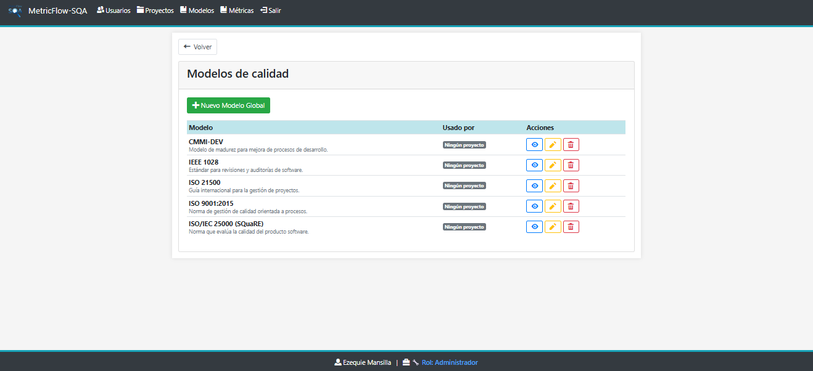

Crear modelo
Al hacer click en el botón para crear un nuevo modelo de calidad global (), se debe ingresar como campos obligatorios, el nombre del modelo de calidad y una descripción del modelo, y como campo opcional, se puede seleccionar un modelo ya existente que permita reutilizar métricas de ese modelo ya creadas.
En caso de no optar por un modelo base o si se quiere seleccionar más métricas que las del modelo base, se permite seleccionar métricas que el sistema sugiere o también crear métricas nuevas para asignar al modelo que se está creando.
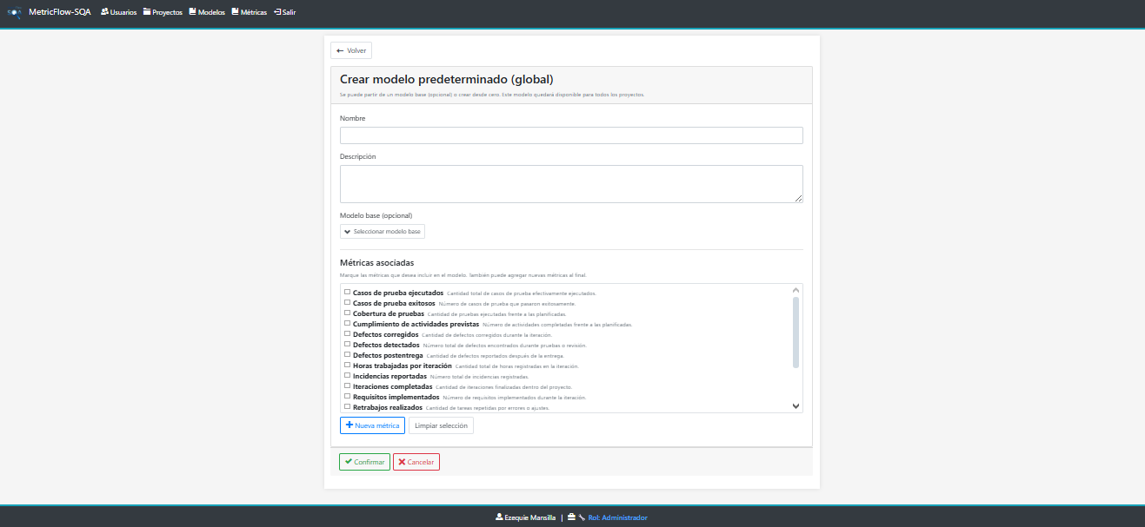
Una vez completados los campos solicitados, y haciendo click en el botón de “Confirmar”, el modelo se crea exitosamente y se redirige al usuario a la sección “Modelos” y esta se visualiza de la siguiente manera:
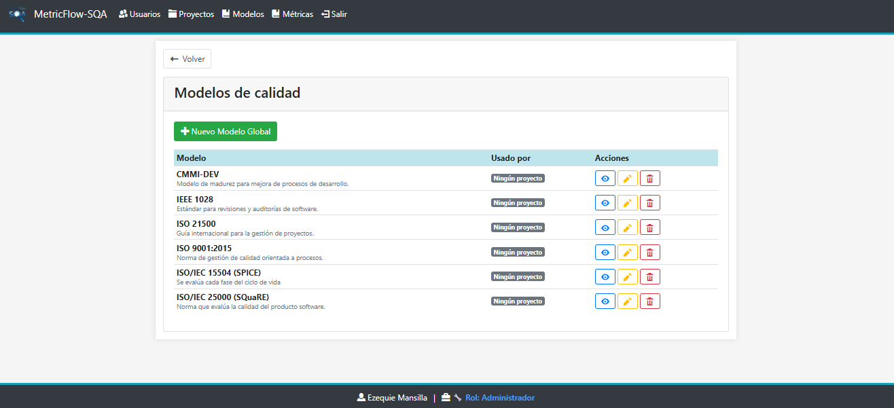

Modificar modelo
Al hacer click en el botón para editar un modelo (), se mostrará un formulario similar al de Crear Modelo, permitiendo editar los campos “Nombre”, “Descripción” y “Métricas del modelo”.
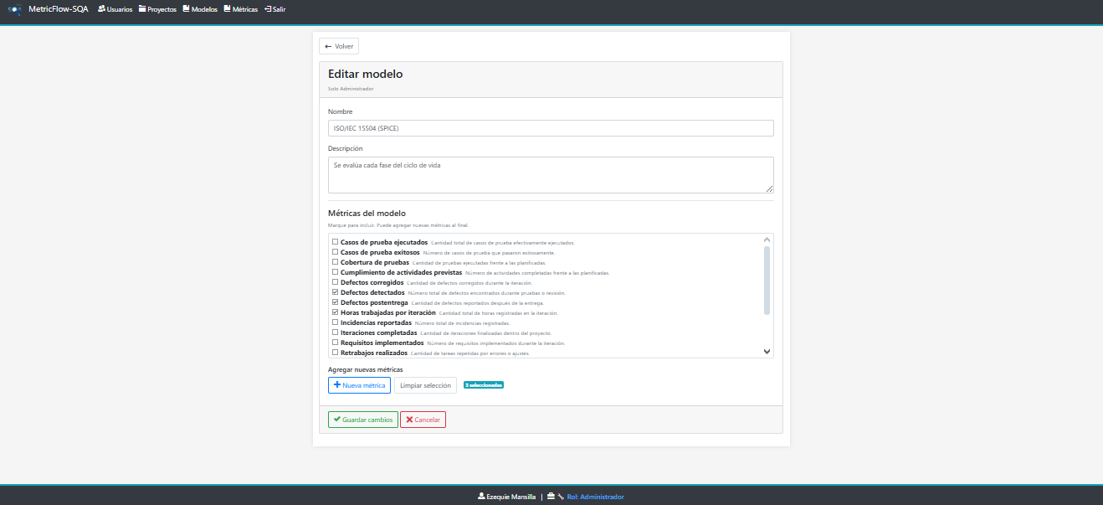
Una vez completados los campos solicitados, y haciendo click en el botón de “Confirmar”, el modelo se actualiza exitosamente y se redirige al usuario a la sección “Modelos”.

Eliminar modelo
Finalmente, al hacer click en el botón para eliminar un modelo (), se solicitará confirmación antes de eliminar.
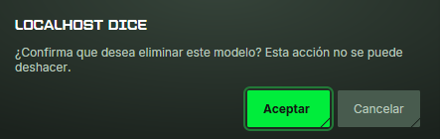
Si se confirma la eliminación, se mostrará un mensaje de “Modelo eliminado correctamente” y el modelo eliminado ya no se visualizará en el sistema para ningún actor.

Líder del Proyecto y Gerente de Calidad
Al acceder al sistema tanto el Líder del Proyecto como el Gerente de Calidad, deberán acceder desde la barra de menú seleccionando la sección de “Modelos”. En esta sección se puede visualizar una lista con los proyectos en los que el usuario participa y sus modelos de calidad correspondientes.
El Líder del Proyecto y el Gerente de Calidad podrán realizar la Alta, Baja y Modificación de nuevos modelos de calidad para ser utilizados en sus proyectos asignados.
La lista de Alta, Baja y Modificación de Proyectos con sus Modelos de Calidad se visualiza de la siguiente manera:
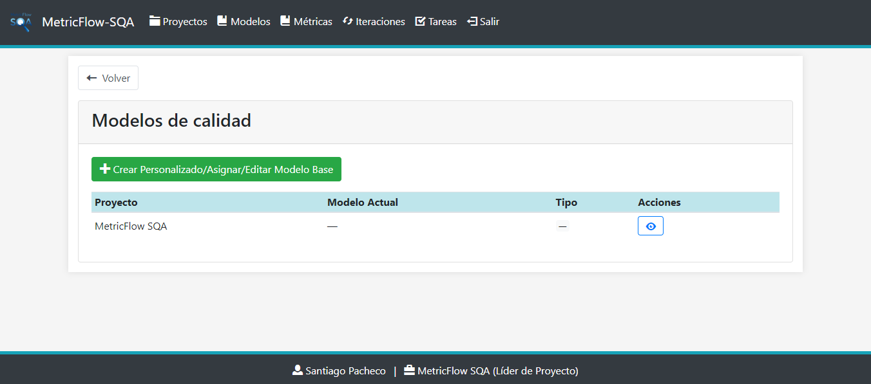

Crear modelo
Al hacer click en el botón para crear un nuevo modelo de calidad (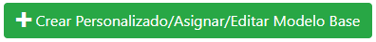), en primer lugar se debe seleccionar como crear el modelo de calidad. Existen 2 opciones para crear el modelo de calidad:
- Usar un modelo base existente.
- Crear modelo desde cero.
Esto se visualiza en el sistema de la siguiente forma:
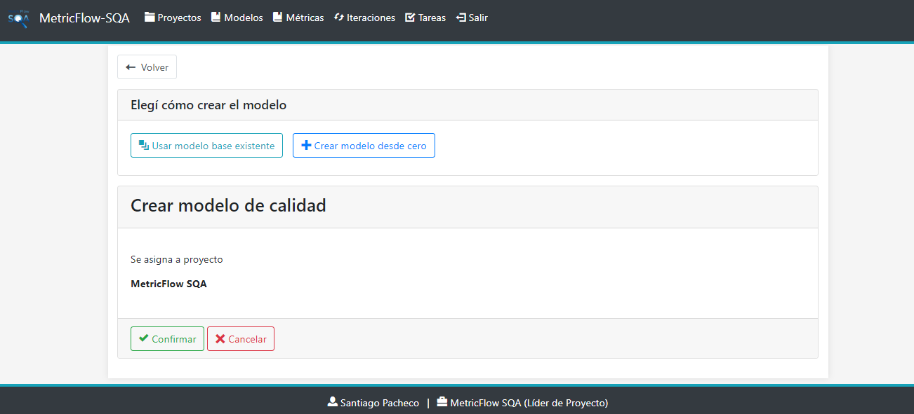
En el caso de Usar modelo base existente, se despliegan en el sistema los modelos base precargados en MetricFlow SQA y los creados por el Administrador, permitiendo al usuario elegir un modelo como referencia.
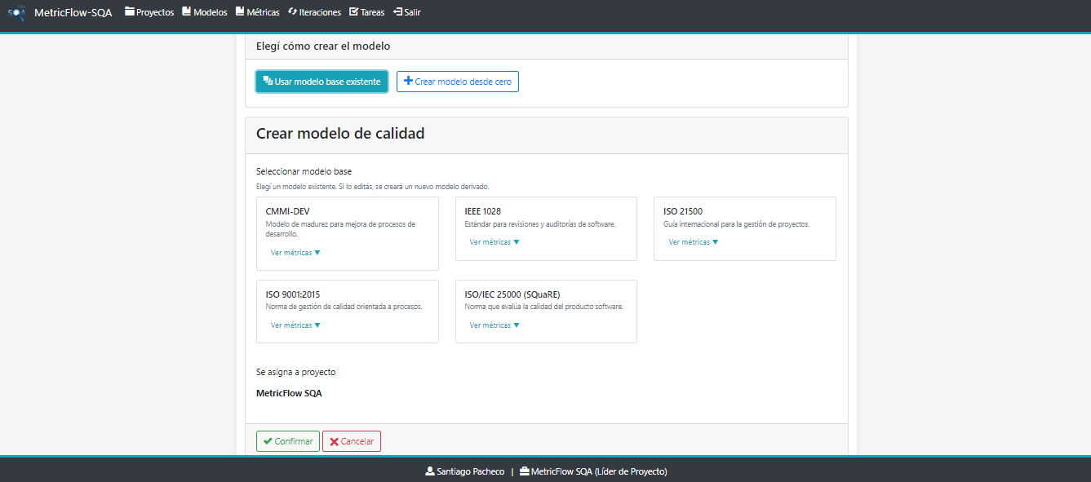
Una vez seleccionado el modelo y haciendo click en el botón de “Confirmar”, el modelo se asigna exitosamente al proyecto correspondiente y se redirige al usuario a la sección “Modelos”:
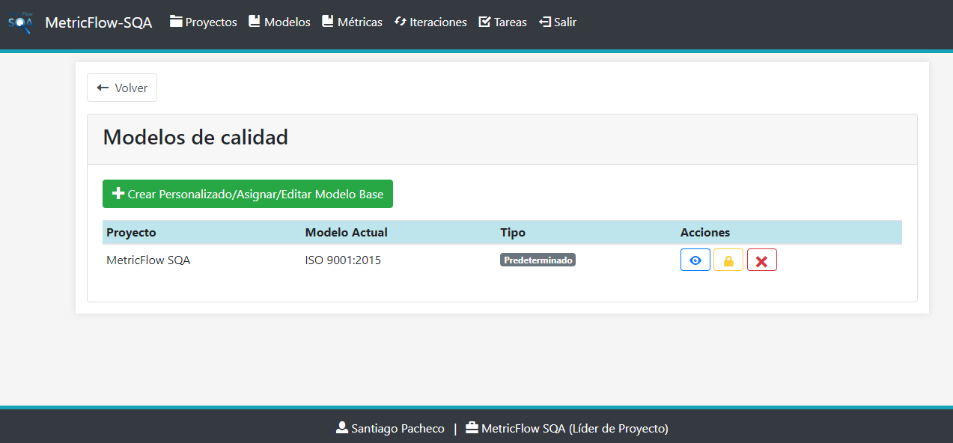
En el caso de Crear modelo desde cero, se solicita al usuario ingresar los campos de “Nombre del modelo”, “Descripción del modelo” y la “Métricas asociadas” a ese modelo.
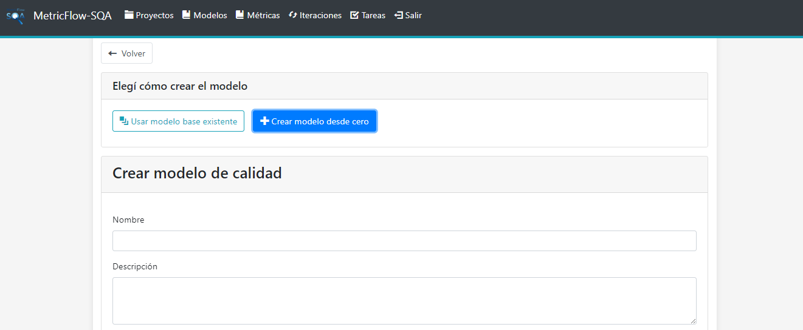
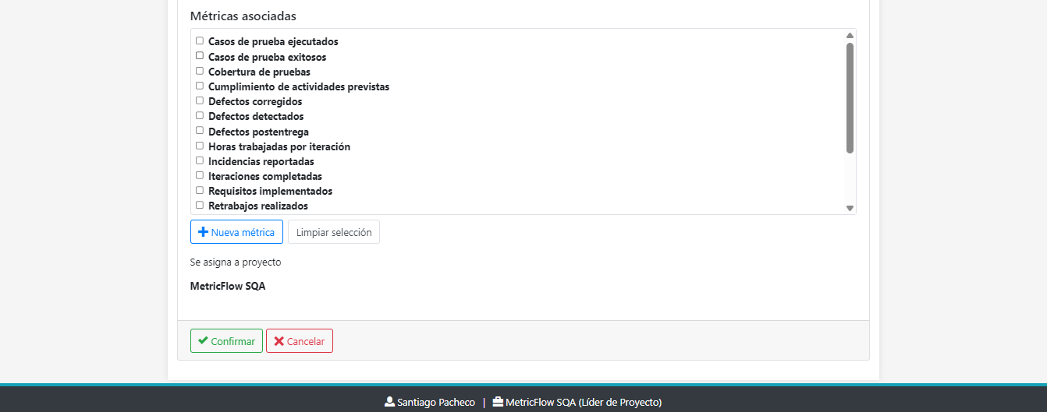
Una vez completados los campos solicitados, y haciendo click en el botón de “Confirmar”, el modelo se asigna exitosamente al proyecto correspondiente y se redirige al usuario a la sección “Modelos”:
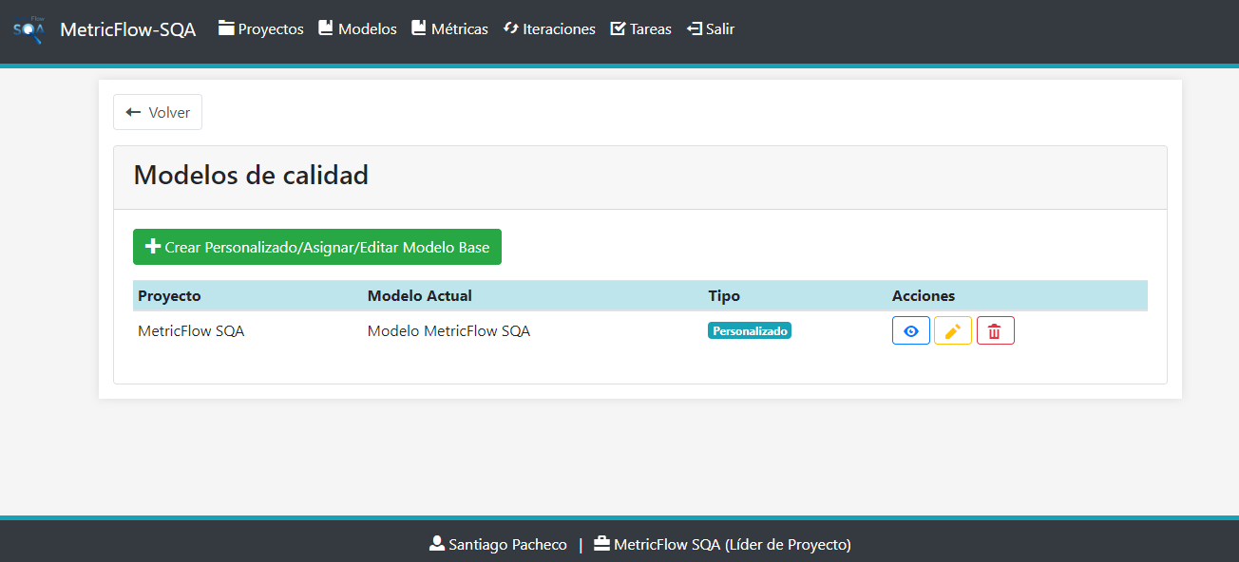

Modificar modelo
Al hacer click en el botón para editar un modelo (), se mostrará un formulario similar al de Crear Modelo, permitiendo editar los campos “Nombre del modelo” y “Descripción”, mientras que para modificar las métricas asignadas, se debe acceder a la sección de “Métricas” desde la barra de menú.
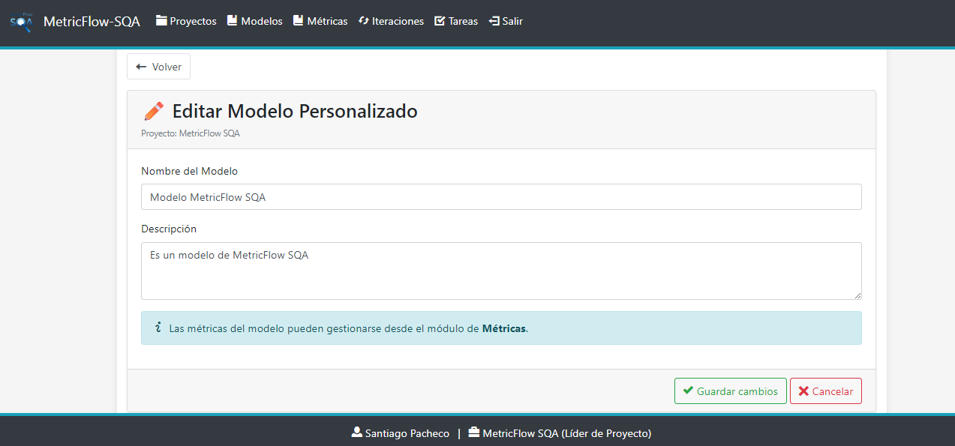
Observación: Únicamente se puede modificar un modelo si es del tipo “Personalizado”. Este modelo se obtiene cuando se selecciona la opción “Crear modelo desde cero”.

Desvincular modelo
Finalmente, al hacer click en el botón para desvincular un modelo (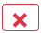), se solicitará confirmación antes de desvincular el modelo de calidad al proyecto correspondiente.
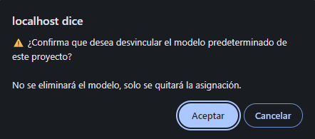
Si se confirma la desvinculación, el modelo no se eliminará sino que solo se quitará la asignación de este al proyecto y se mostrará un mensaje de “Modelo predeterminado desvinculado correctamente del proyecto”.

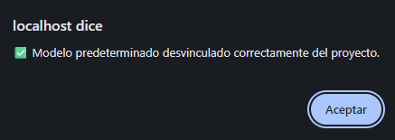
Observación: Si se planificaron o se ejecutaron métricas del modelo implementado, no se podrá desvincular.

2.6 Gestión de Métricas de Calidad

Administrador del sistema
El Administrador del Sistema deberá acceder desde la barra de menú seleccionando la sección de “Métricas”. En esta sección se puede visualizar una lista de métricas de calidad de referencia ya precargadas en el sistema proporcionados por CoDevIT.
El Administrador del Sistema podrá realizar la Alta, Baja y Modificación de nuevas métricas de calidad de referencia (métricas base globales) para ser utilizadas en los proyectos del sistema.
La lista de Alta, Baja y Modificación de Métricas de Calidad se visualiza de la siguiente manera:
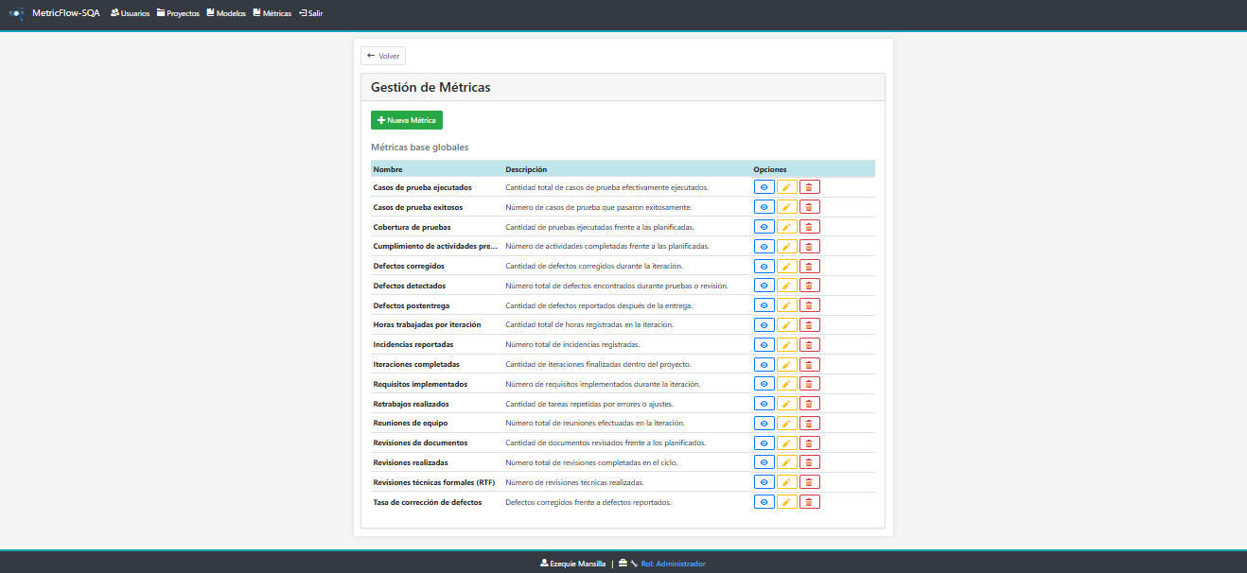

Crear métrica
Al hacer click en el botón para crear una nueva métrica de calidad (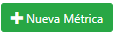), en primer lugar se debe seleccionar como crear la métrica de calidad. Existen 2 opciones para crear la métrica de calidad:
- Crear nueva métrica.
- Vincular métrica existente.
Esto se visualiza en el sistema de la siguiente forma:
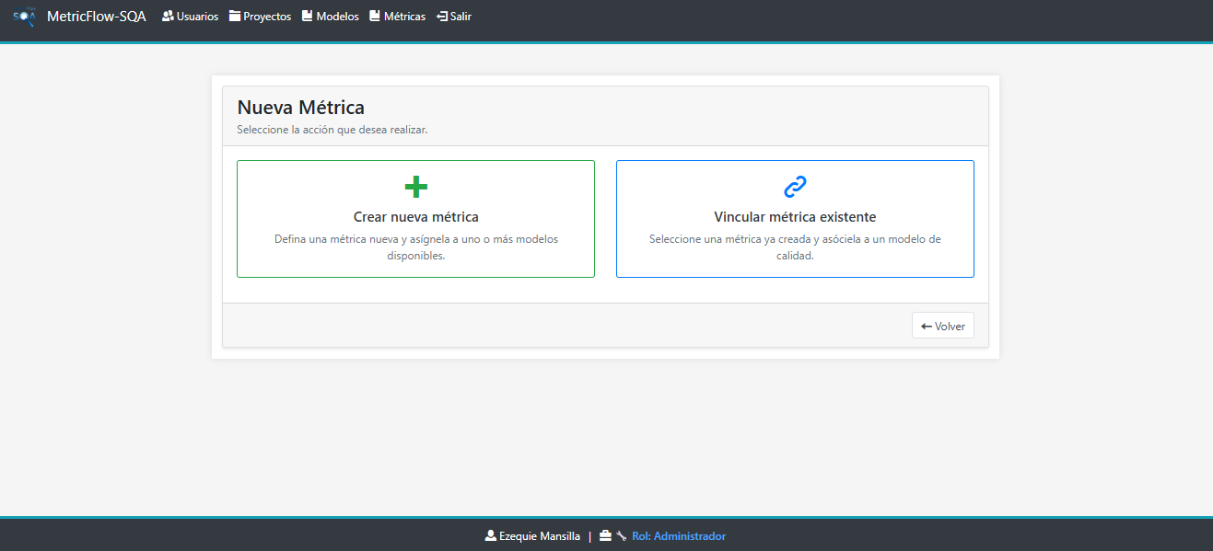
En el caso de Crear nueva métrica, se permite definir una métrica nueva y asignarla a uno o más modelos de calidad disponibles en el sistema. El Administrador debe completar los campos “Nombre” de la métrica, “Descripción” y seleccionar el Modelo global al que se quiere asignar la métrica creada por el Administrador.
Nota: Una métrica base global se refiere a un tipo de métrica que es creada por el Administrador y que puede ser visualizada y utilizada por el resto de actores del sistema.
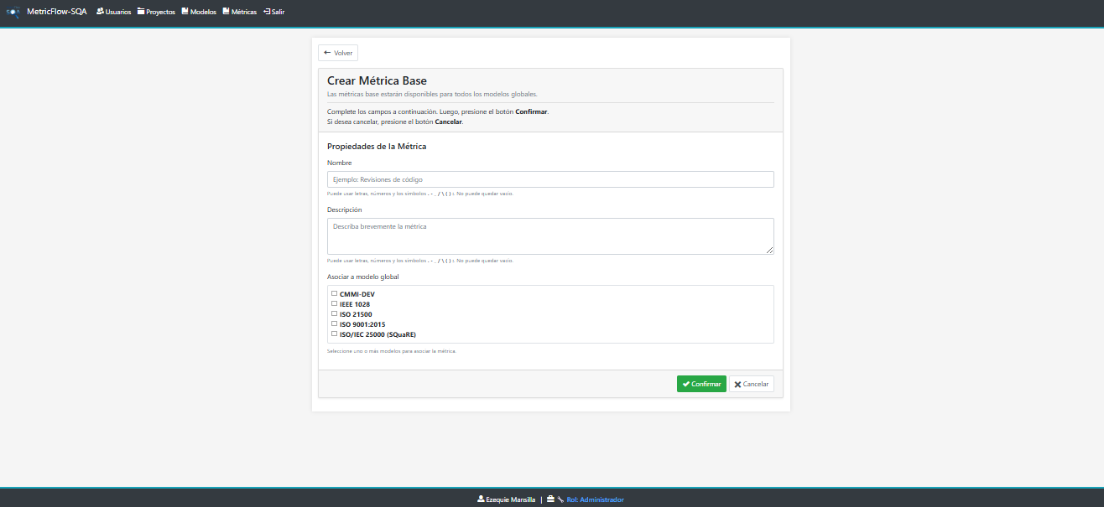
Una vez completados los campos para crear la métrica base y haciendo click en el botón de “Confirmar”, la métrica de calidad se asigna exitosamente al modelo correspondiente y se redirige al usuario a la sección “Métricas”.
En el caso de Vincular métrica existente, se solicita al usuario seleccionar un modelo de los ya precargados en el sistema.
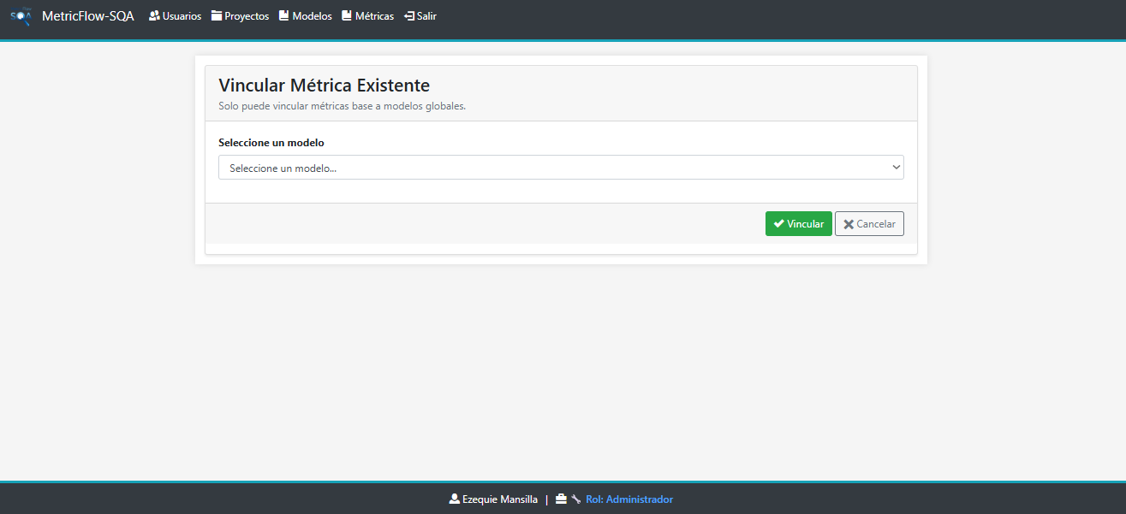
Al seleccionar un modelo, se despliega la lista de métricas disponibles para vincular con el modelo seleccionado.
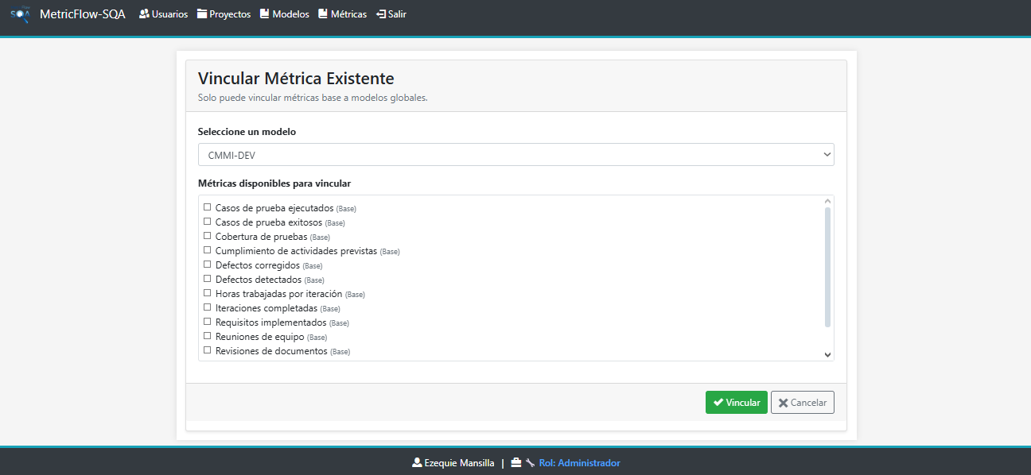
Una vez completados los campos para vincular la métrica existente y haciendo click en el botón de “Confirmar”, la métrica de calidad se asigna exitosamente al modelo correspondiente y se redirige al usuario a la sección “Métricas”.

Editar métrica
Al hacer click en el botón para editar una métrica base (), se mostrará un formulario similar al de Crear Métrica, permitiendo editar los campos “Nombre de la métrica” y “Descripción”.
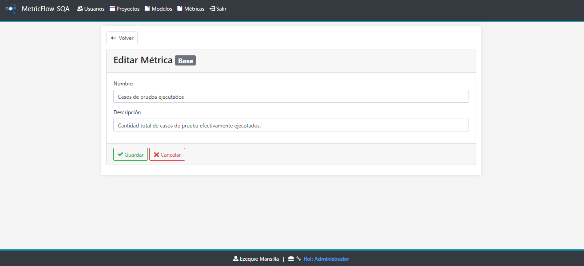

Eliminar métrica
Finalmente, al hacer click en el botón para eliminar una métrica base global (), se solicitará confirmación antes de eliminar.
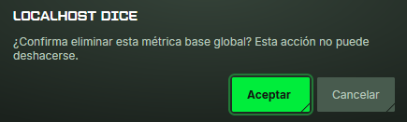
Si se confirma la eliminación, se mostrará un mensaje de “Métrica eliminada correctamente” y la métrica base global eliminada ya no se visualizará en el sistema para ningún actor.

Líder del Proyecto y Gerente de Calidad
Al acceder al sistema tanto el Líder del Proyecto como el Gerente de Calidad, deberán acceder desde la barra de menú seleccionando la sección de “Métricas”. En esta sección se puede visualizar una lista con los proyectos en los que el usuario participa con sus modelos de calidad correspondientes y las métricas que se definieron para ese modelo en particular. Cada métrica tendrá un “Nombre”, una “Descripción”, un “Tipo” (Base si fue creada por un Administrador, Personalizada si fue creada por el Líder o Gerente), un valor “Planificado” y un valor “Ejecutado”.
El Líder del Proyecto y el Gerente de Calidad podrán realizar la Alta, Baja y Modificación de nuevas métricas de calidad para ser utilizadas en sus proyectos asignados.
La lista de Alta, Baja y Modificación de Métricas de Calidad se visualiza de la siguiente manera:

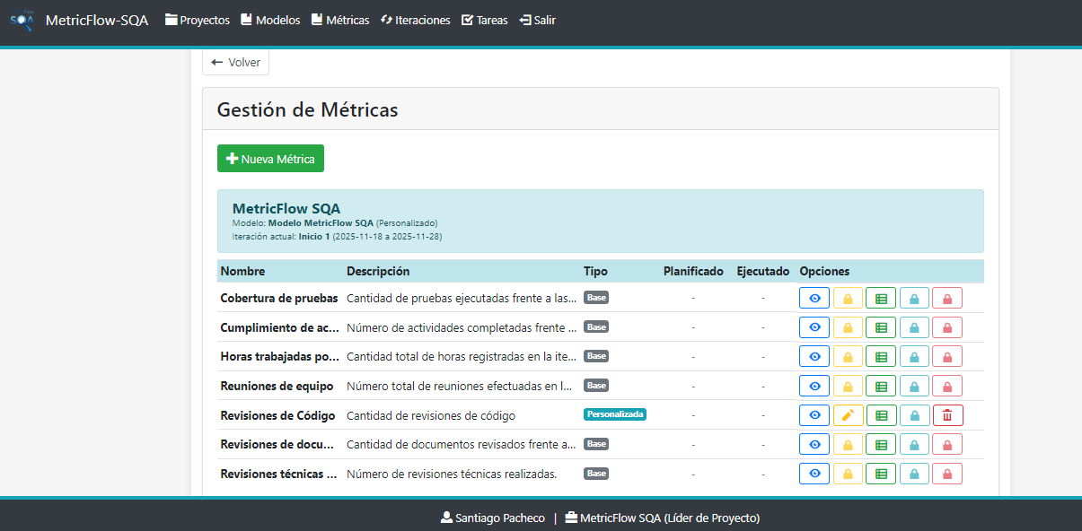

Crear métrica
Al hacer click en el botón para crear una nueva métrica de calidad (), en primer lugar se debe seleccionar como crear la métrica de calidad. Existen 2 opciones para crear la métrica de calidad:
- Crear nueva métrica.
- Vincular métrica existente.
Esto se visualiza en el sistema de la siguiente forma:
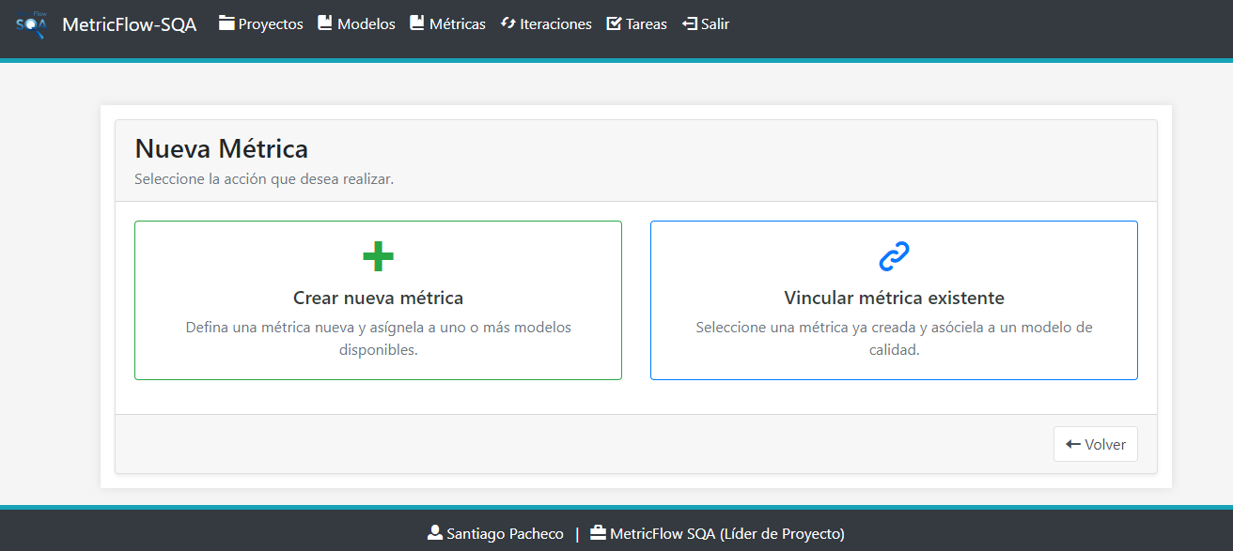
En el caso de Crear nueva métrica, se permite definir una métrica nueva y asignarla a uno o más modelos de calidad disponibles en el sistema. El usuario debe completar los campos “Nombre” de la métrica, “Descripción” y seleccionar el Modelo al que se quiere asignar la métrica creada.
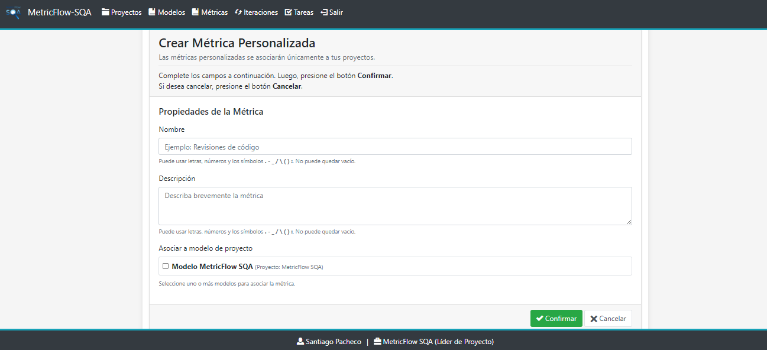
Observación: A la hora de crear una métrica sólo podrá ser asignada a los Modelos de Calidad previamente definidos para el proyecto.
Una vez completados los campos para crear la métrica y haciendo click en el botón de “Confirmar”, la métrica de calidad se asigna exitosamente al modelo correspondiente y se redirige al usuario a la sección “Métricas”.
En el caso de Vincular métrica existente, se solicita al usuario seleccionar las métricas ya creadas en el sistema para ser vinculadas con el Modelo de Calidad definido por el usuario.
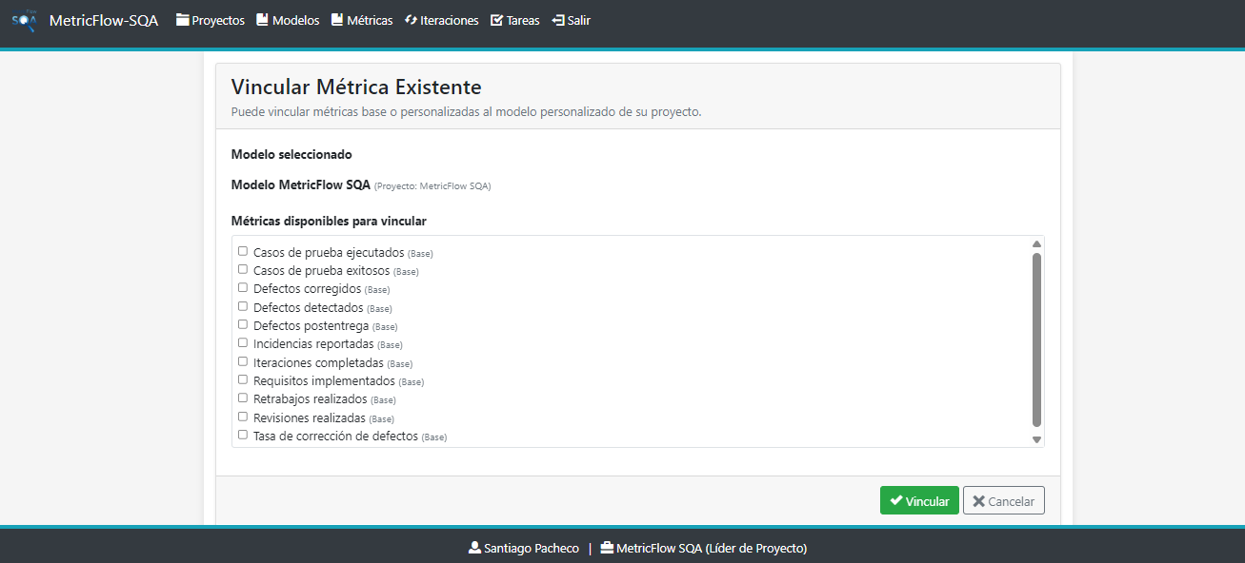
Una vez completados los campos para vincular la métrica existente y haciendo click en el botón de “Vincular”, la métrica de calidad se asigna exitosamente al modelo correspondiente y se redirige al usuario a la sección “Métricas”.

Editar métrica
Al hacer click en el botón para editar una métrica personalizada (), se mostrará un formulario similar al de Crear Métrica, permitiendo editar los campos “Nombre de la métrica”, “Descripción” y seleccionar “Modelo de calidad” asignado.

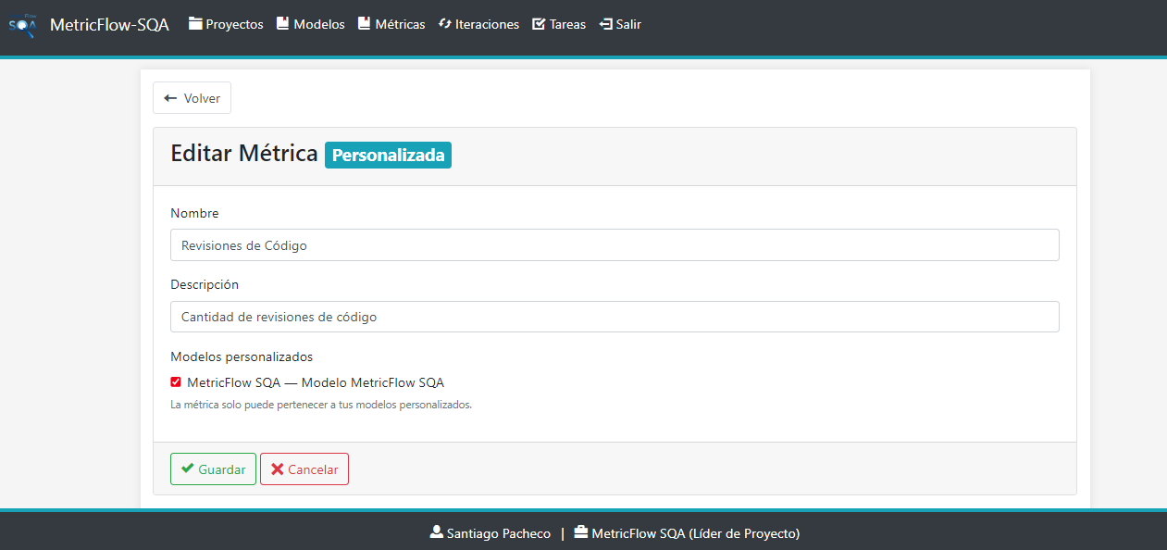
Observación: El Líder del Proyecto o el Gerente de Calidad pueden modificar únicamente las métricas que crearon, es decir, las que son del tipo “Personalizado”. En caso de que sean métricas del tipo “Base” solo el Administrador podrá modificarlas. Por lo tanto, el botón de “Editar métrica” se bloquea.

Eliminar métrica
Finalmente, al hacer click en el botón para eliminar una métrica personalizada (), se solicitará confirmación antes de eliminar.
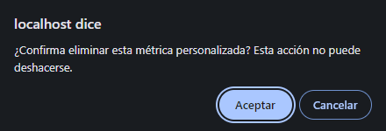
Una vez confirmada la eliminación, aparecerá el mensaje “Métrica personalizada eliminada correctamente” y la métrica ya no se encontrará en el sistema:
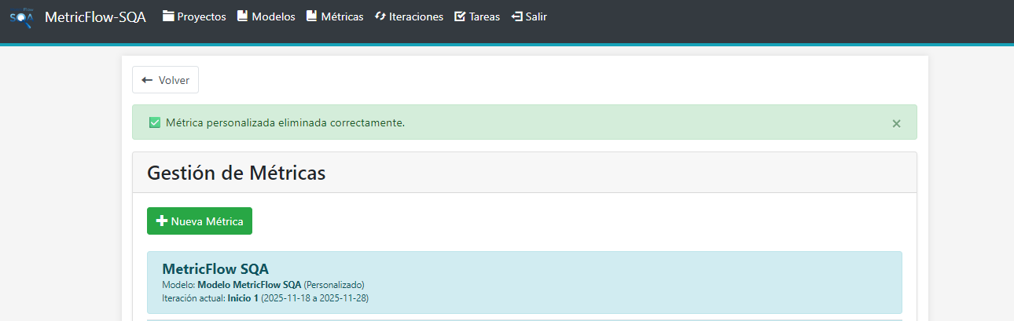
Observación: Al igual que la modificación, el Líder del Proyecto o el Gerente de Calidad pueden eliminar únicamente las métricas que crearon, es decir, los que son del tipo “Personalizado”. En caso de que sean métricas del tipo “Base” solo el Administrador podrá eliminarlas.

2.7 Registro de Métricas Ejecutadas

Líder del Proyecto y Gerente de Calidad
Para poder realizar la funcionalidad de Registro de Métricas Ejecutadas, en primera instancia, hay que realizar la funcionalidad “2.6 Gestión de Métricas de Calidad - Crear métrica”.
Una vez que se tienen Métricas de Calidad en la lista de un proyecto, se procede a cargar el valor “Planificado” y una “Desviación” de las métricas correspondiente a la Iteración actual.
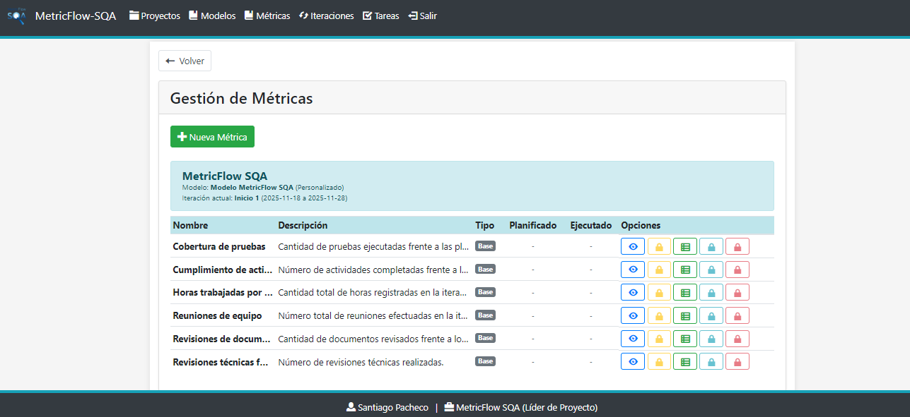
Observación: Debe haber una iteración activa para registrar la métrica planificada y ejecutada.

Ingresar valor planificado y desviación a una métrica
Al hacer click en el botón para Planificar Métrica (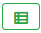), se deben ingresar los campos correspondientes al valor planificado y al valor porcentual de umbral de desviación. Este último valor permitirá definir el porcentaje máximo de tolerancia permitida entre la diferencia del valor planificado y el valor ejecutado.
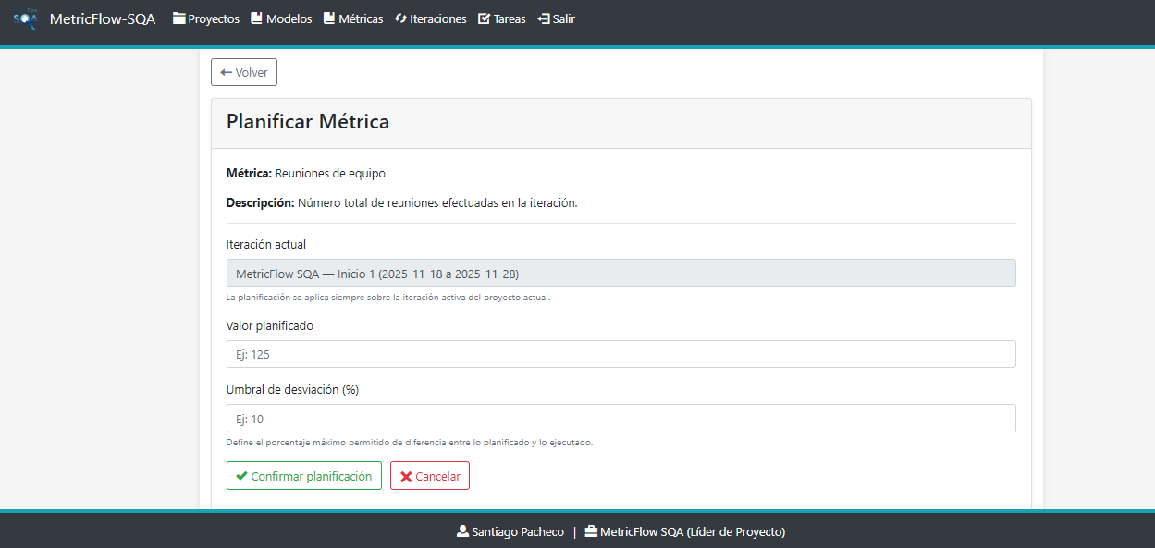
Una vez completados los campos para planificar la métrica y haciendo click en el botón de “Confirmar planificación”, el valor Planificado y el umbral de desviación de la métrica de calidad seleccionada quedan asignados exitosamente y se redirige al usuario a la sección “Métricas”.

Ingresar valor ejecutado a una métrica
Al hacer click en el botón para Registrar Ejecución (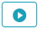), se debe ingresar el campo correspondiente al valor ejecutado. Este valor podrá editarse permitiendo cambiar el valor ejecutado según avance el progreso de la iteración.
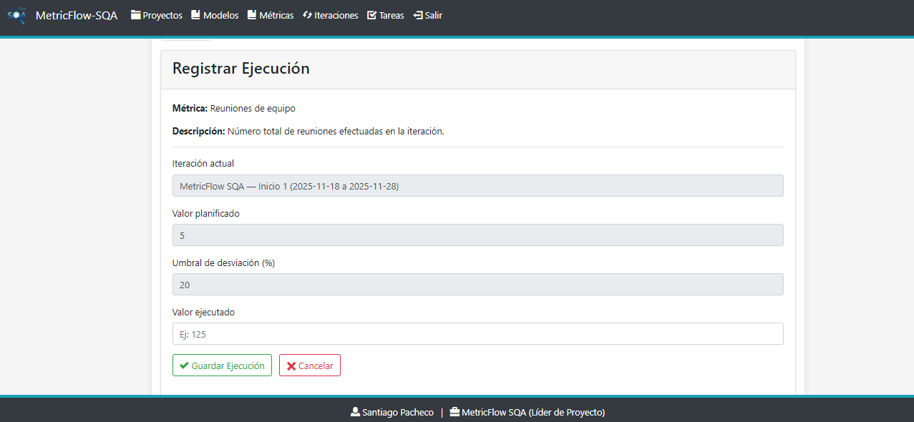
Observación: El Líder del Proyecto o el Gerente de Calidad podrán registrar el valor ejecutado de la métrica seleccionada si anteriormente ingresaron su valor planificado y el umbral de desviación.

2.8 Visualización de Métricas mediante gráficos

Líder del Proyecto y Gerente de Calidad
Al acceder al sistema, tanto el Líder del Proyecto, como el Gerente de Calidad, se encontrarán por defecto en la sección de Proyectos, a la cual también se puede acceder desde la barra de menú seleccionando la sección de “Proyectos”.

Desde esta sección, para acceder al módulo de “Dashboard de Calidad”, el usuario debe seleccionar el botón ( 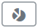) en la fila del proyecto que desee visualizar. Este módulo tiene la finalidad de permitir la visualización de las métricas de calidad asociadas a su proyecto mediante diferentes tipos de gráficos. Además, ofrece opciones para seleccionar el tipo de visualización, aplicar filtros y exportar tanto informes como gráficos para su documentación. De esta manera, el usuario puede focalizarse en el análisis de métricas específicas, iteraciones o actividades concretas.
Inicialmente, el “Dashboard de Calidad” se visualiza de la siguiente manera:
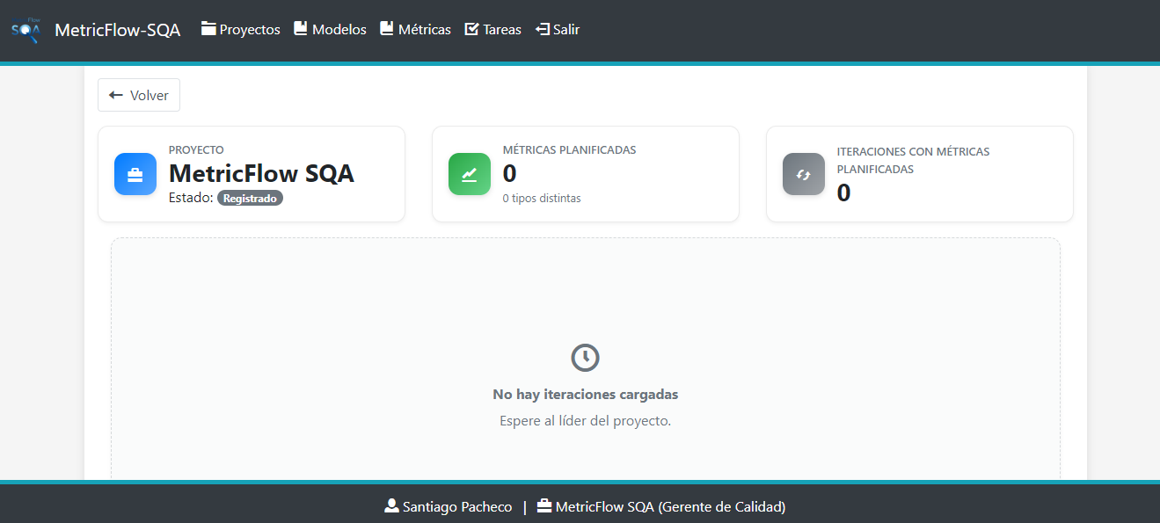
Para visualizar las métricas mediante gráficos, primero debe realizar la funcionalidad “2.3 Gestión de Iteraciones - Crear Iteración”. Una vez realizada esta acción, el Dashboard de Calidad se mostrará de la siguiente manera:
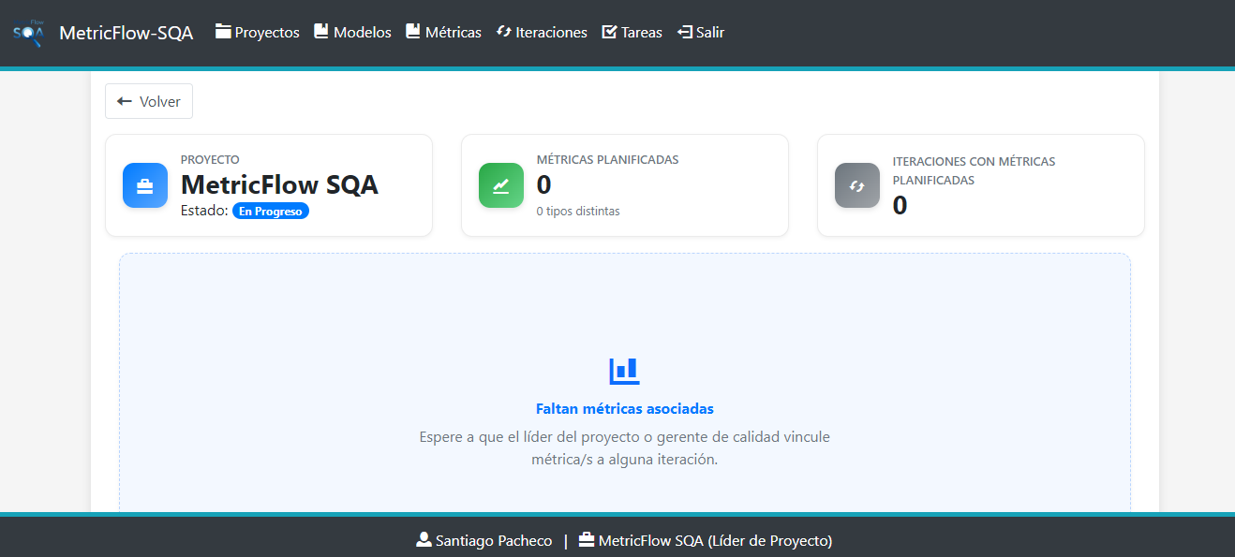
Por último, se debe realizar la funcionalidad “2.7 Registro de Métricas Ejecutadas - Ingresar valor planificado y desviación a una métrica”. Una vez realizada esta acción, el Dashboard se visualiza de la siguiente manera:
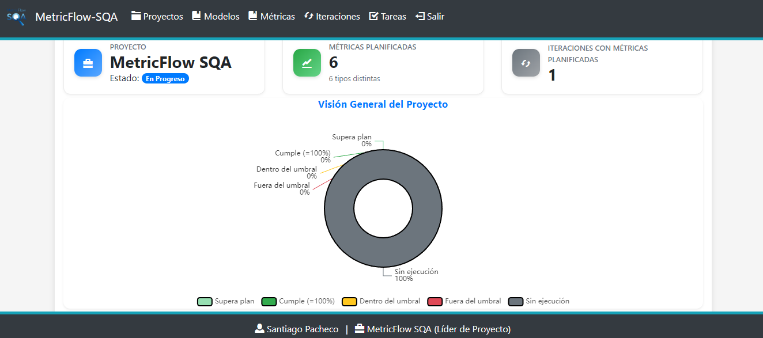
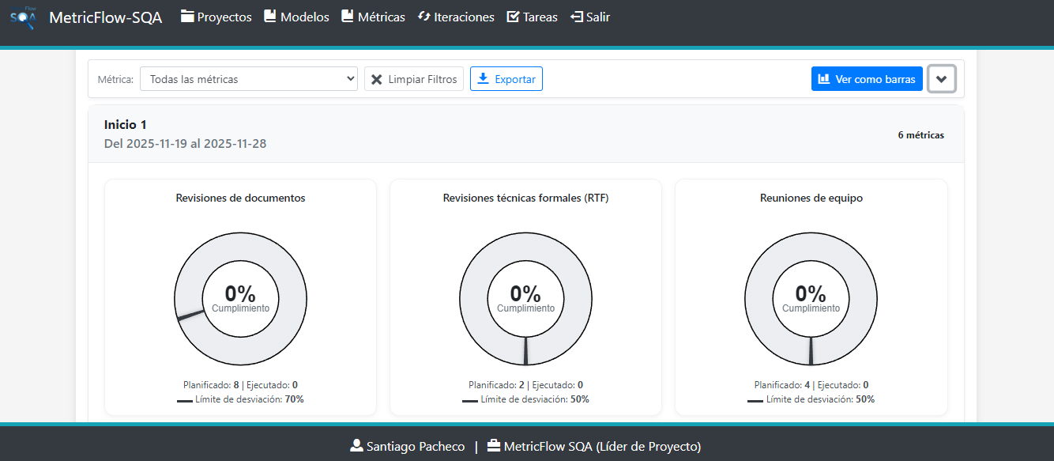
Como se puede observar, al comienzo del módulo aparece la sección “Visión General del Proyecto”, donde se visualiza un gráfico de sectores del tipo “Donut” que resume el estado global de todas las métricas registradas a lo largo del proyecto. Este gráfico permite al usuario obtener una visión general del rendimiento del proyecto sin necesidad de analizar métricas específicas.
Además, el Dashboard de calidad presenta, por defecto, los gráficos de tipo “Donuts” que muestra todas las métricas de calidad definidas en el proyecto. Tanto el Líder del Proyecto como el Gerente de Calidad podrán visualizar cada una de las métricas ordenadas por Fase e Iteración.
En caso de querer cambiar el tipo de gráfico, se debe seleccionar el botón (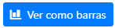) para visualizar las métricas como gráficos de barras, donde se muestra cada métrica en particular como un gráfico con una barra comparativa entre lo “planificado” y lo “ejecutado” . Si se desea volver al gráfico de tipo donuts, se debe seleccionar el botón (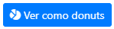).

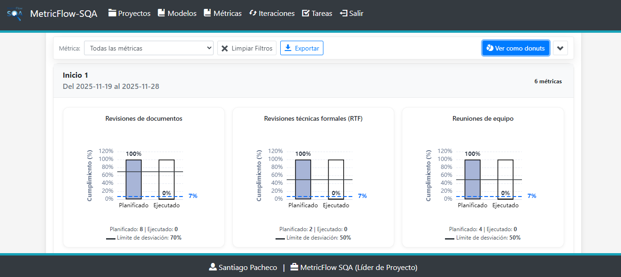
Observación: Los gráficos presentados se actualizan cada vez que se ejecuta la funcionalidad “2.7 Registro de Métricas Ejecutadas - Ingresar valor ejecutado a una métrica“, reflejando los nuevos valores registrados. La interpretación de los estados representados en los gráficos se realiza según lo establecido en “1.5 Guía de estados de las métricas de calidad”.

2.9 Exportación de Informes y Gráficos

Líder del Proyecto y Gerente de Calidad
La exportación de gráficos es mediante el formato .PNG, mientras que, la exportación de informes es mediante .PDF, en el cual se ve detallada las métricas con la información que fue seleccionada mediante los filtros y en formato de tablas.
Para acceder a esta funcionalidad, el usuario debe ingresar al módulo de “Dashboard de Calidad” del proyecto asignado (), posteriormente se debe seleccionar el botón (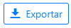) para definir la exportación. Una vez que se selecciona la opción de “Exportar” se procede a desplegar un formulario “Exportar tablero” donde permite al Líder del Proyecto o al Gerente de Calidad seleccionar tanto los alcances como el formato de exportación del proyecto. El formulario por defecto se visualiza de la siguiente manera:
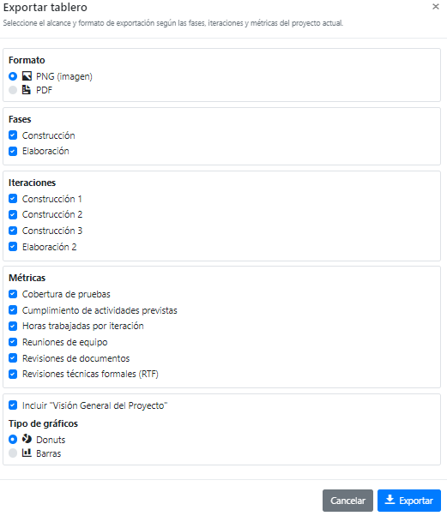
Observación: El sistema incluye una opción llamada “Visión General del Proyecto”, que permite visualizar un gráfico del tipo “Donut” con un resumen general del estado de todas las métricas registradas a lo largo del proyecto. Únicamente se puede seleccionar esta opción si se desea exportar en formato PNG.

Exportación de Gráficos
El Líder de proyecto o el Gerente de Calidad pueden descargar los gráficos del dashboard en formato PNG al seleccionar la opción de () en el “Exportar Tablero”. Se visualiza de la siguiente manera:
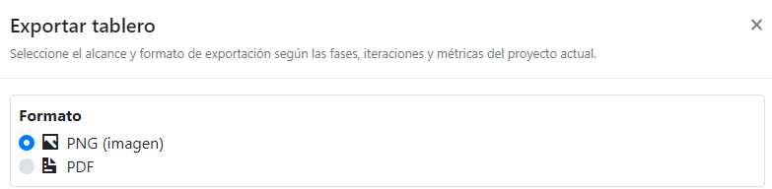

Gráfico global
El usuario puede definir la exportación del gráfico en formato PNG desde un alcance global del proyecto. Se visualiza de la siguiente manera:
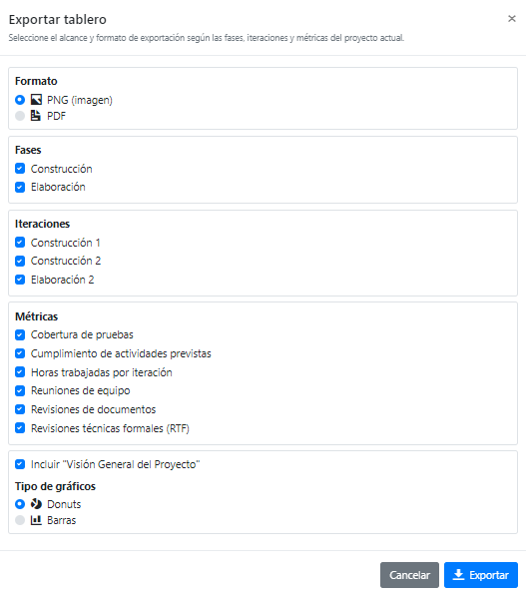
La exportación en formato PNG del alcance global del proyecto cuando se selecciona el tipo de gráfico de “Barras” se visualiza de la siguiente manera:
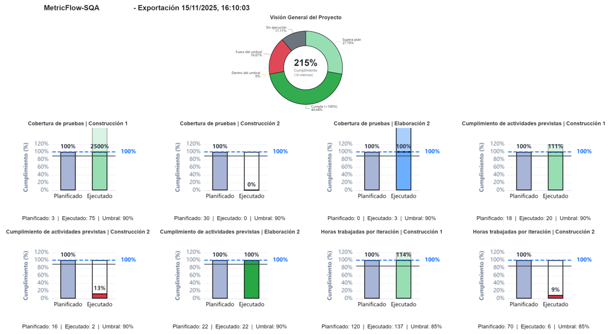

La exportación en formato PNG del alcance global del proyecto cuando se selecciona el tipo de gráfico de “Donuts” se visualiza de la siguiente manera:
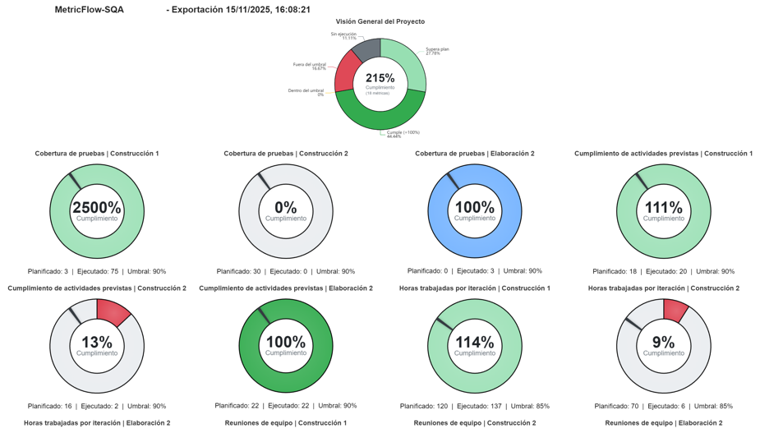

Gráfico por fase
El usuario puede definir la exportación del gráfico en formato PNG por Fase en particular. Para este caso, se seleccionó la Fase de Construcción como ejemplo. Se visualiza de la siguiente manera:
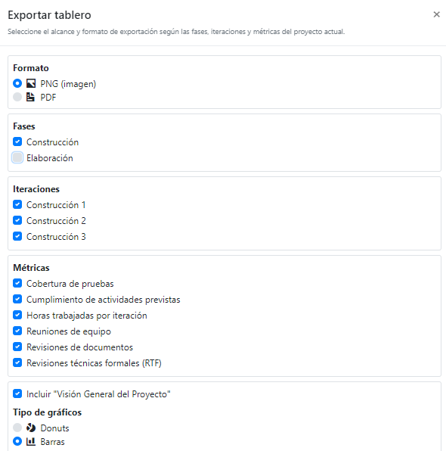
La exportación en formato PNG de las métricas de una Fase particular cuando se selecciona el tipo de gráfico de “Barras” se visualiza de la siguiente manera:
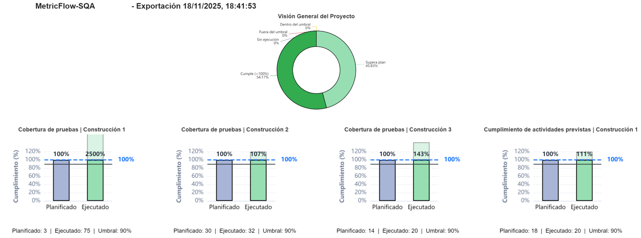
La exportación en formato PNG de las métricas de una Fase particular cuando se selecciona el tipo de gráfico de “Donuts” se visualiza de la siguiente manera:
- Con gráfico de sectores tipo “Donuts”:
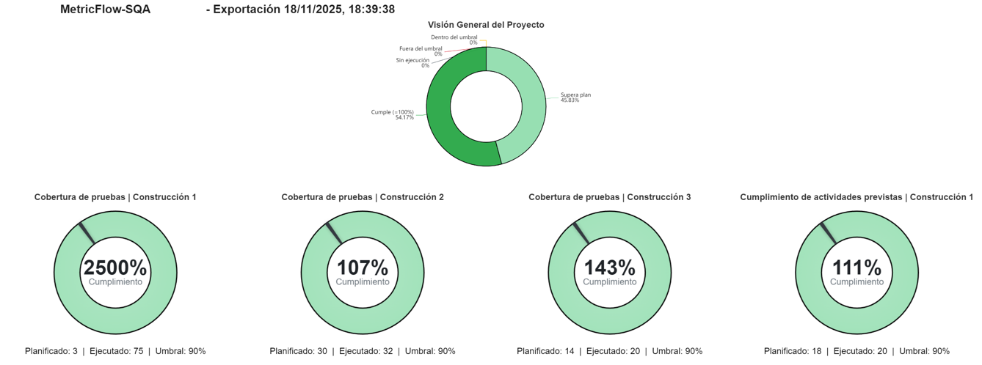

Gráfico por iteración
El usuario puede definir la exportación del gráfico en formato PNG por Iteración en particular. Se visualiza de la siguiente manera:
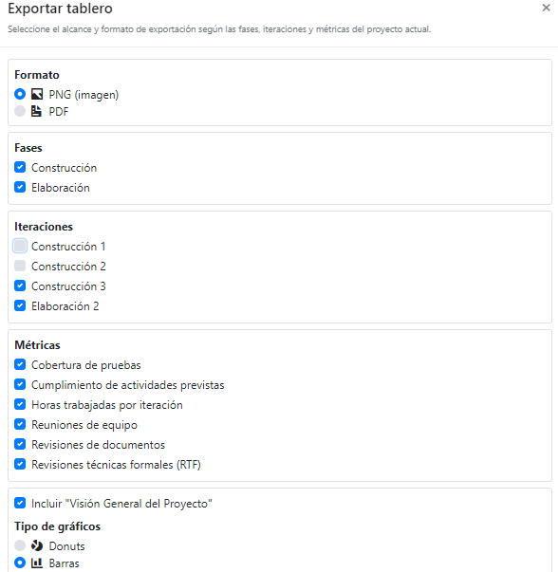

La exportación en formato PNG de las métricas de una Iteración en particular cuando se selecciona el tipo de gráfico de “Barras” se visualiza de la siguiente manera:
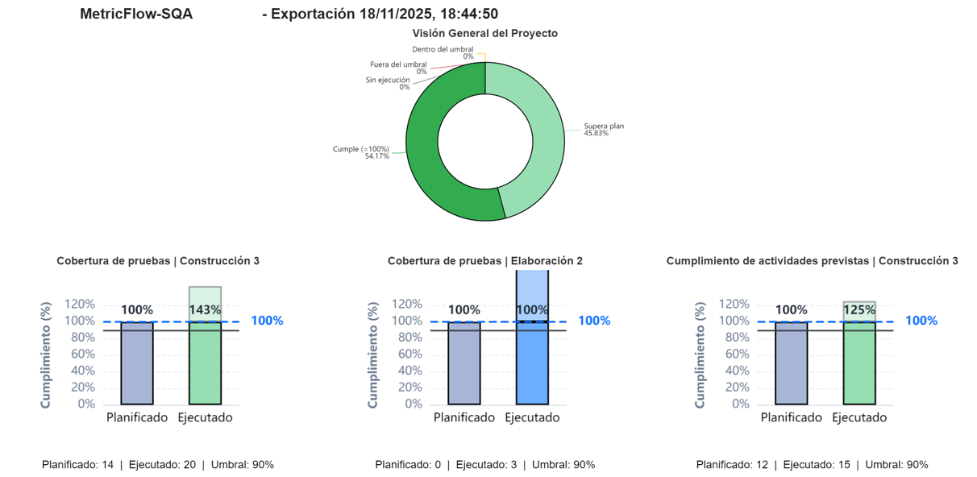
La exportación en formato PNG de las métricas de una Iteración en particular cuando se selecciona el tipo de gráfico de “Donuts” se visualiza de la siguiente manera:
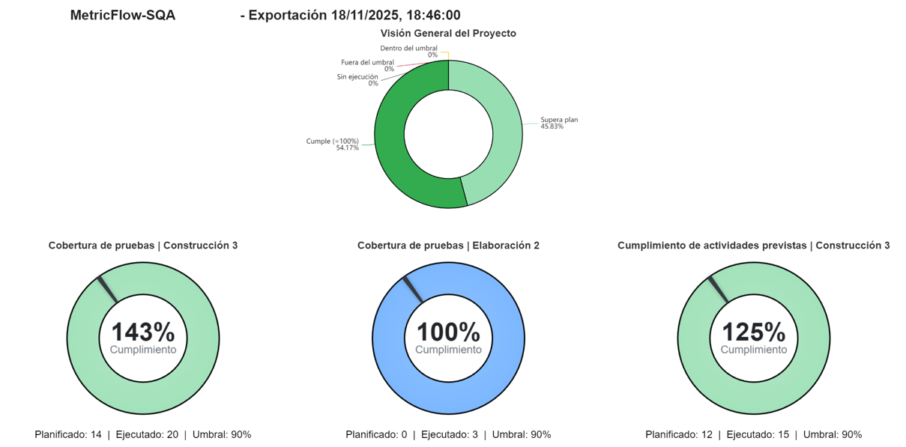

Gráfico de métrica específica
El usuario puede definir la exportación del gráfico en formato PNG por Métrica en particular. Como ejemplo se seleccionó la métrica “Cobertura de Pruebas”. Se visualiza de la siguiente manera:
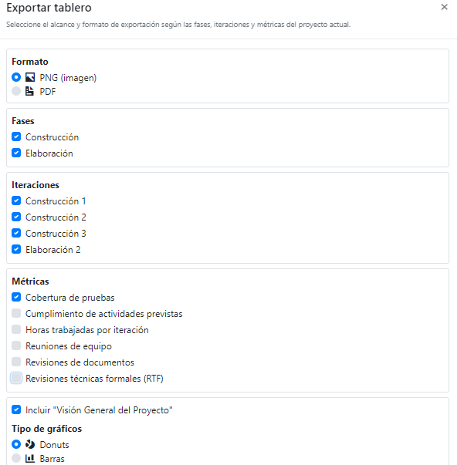
La exportación en formato PNG de una métrica en particular cuando se selecciona el tipo de gráfico de “Barras” se visualiza de la siguiente manera:
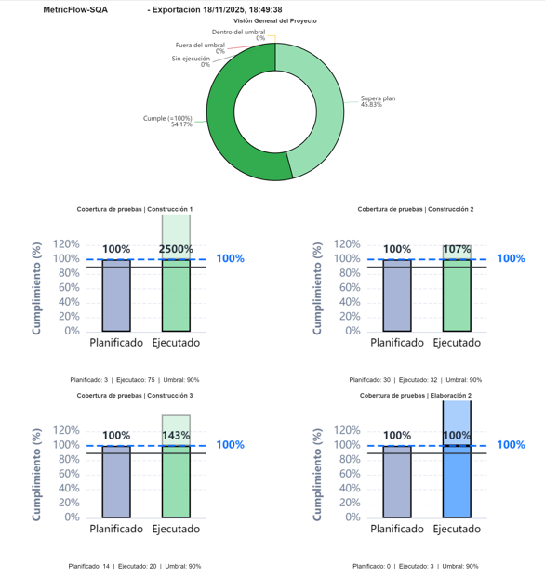
La exportación en formato PNG de una métrica en particular cuando se selecciona el tipo de gráfico de “Donuts” se visualiza de la siguiente manera:
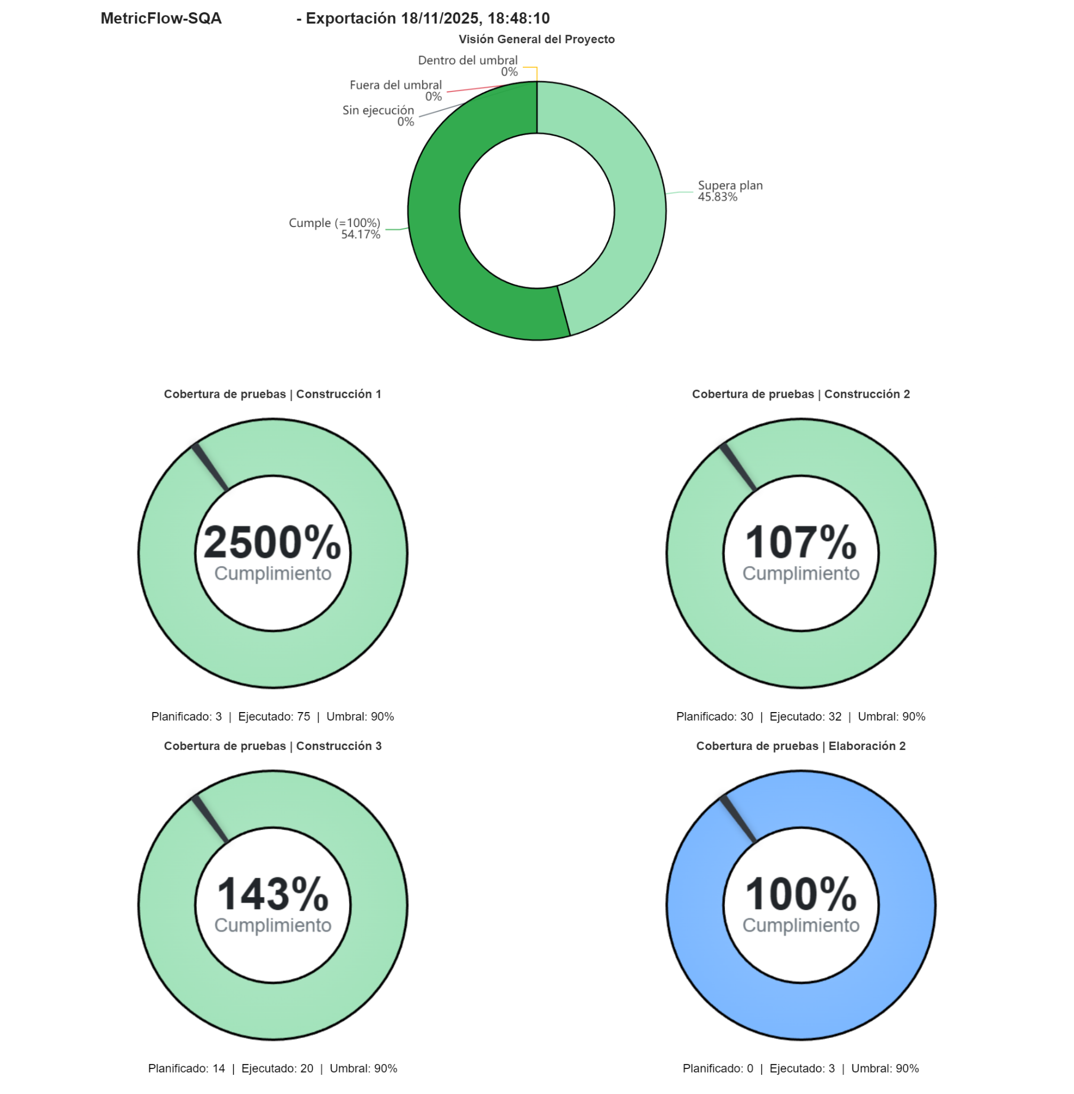

Exportación de Informes
El Líder de proyecto o el Gerente de Calidad pueden descargar informes del dashboard en formato PDF al seleccionar la opción de () en el “Exportar Tablero”. Se visualiza de la siguiente manera:
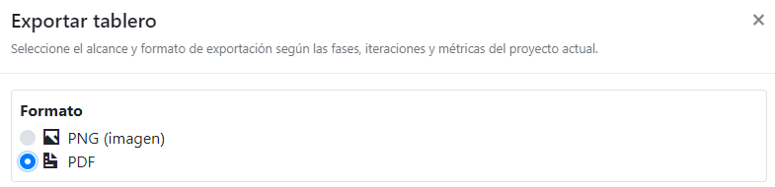

Informe global
El usuario puede definir la exportación del informe desde un alcance global del proyecto:
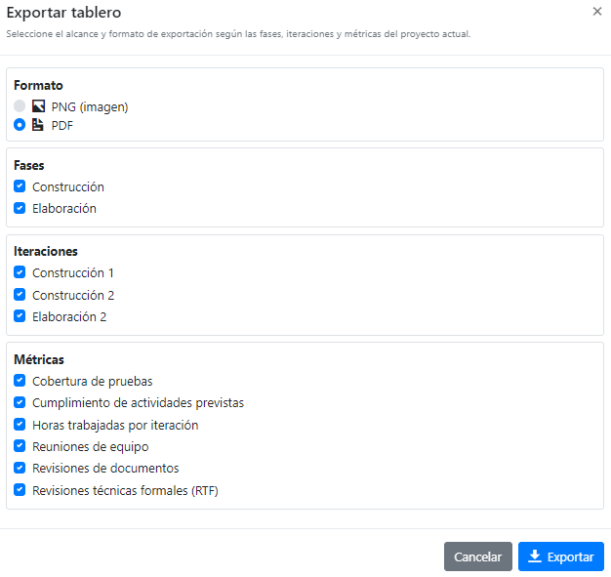
La exportación del informe en formato PDF desde un alcance global del proyecto se visualiza de la siguiente manera:
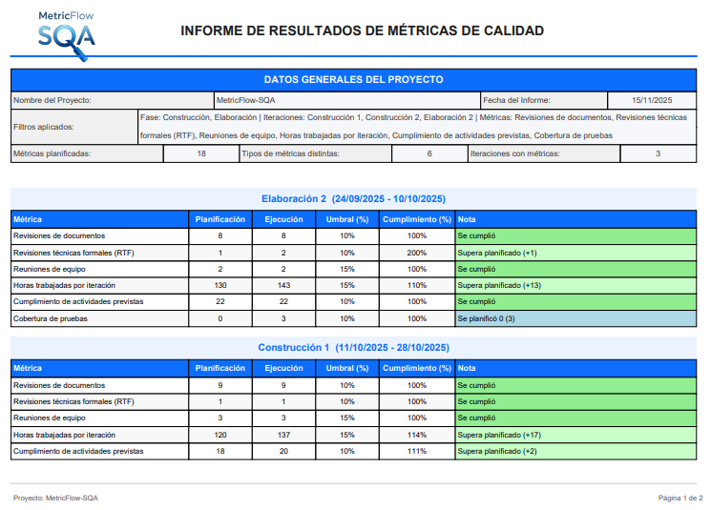
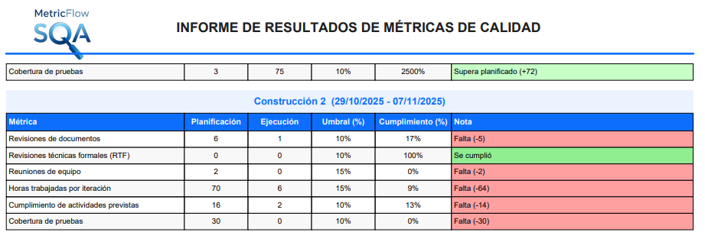

Gráfico por fase
El usuario puede definir la exportación del informe por fase en particular. Para este caso, se seleccionó la Fase de Construcción como ejemplo:
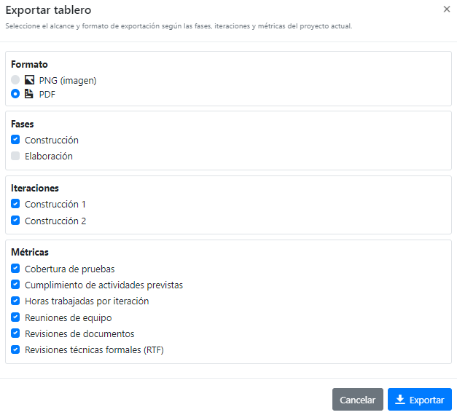
La exportación del informe en formato PDF de una Fase en particular se visualiza de la siguiente manera:
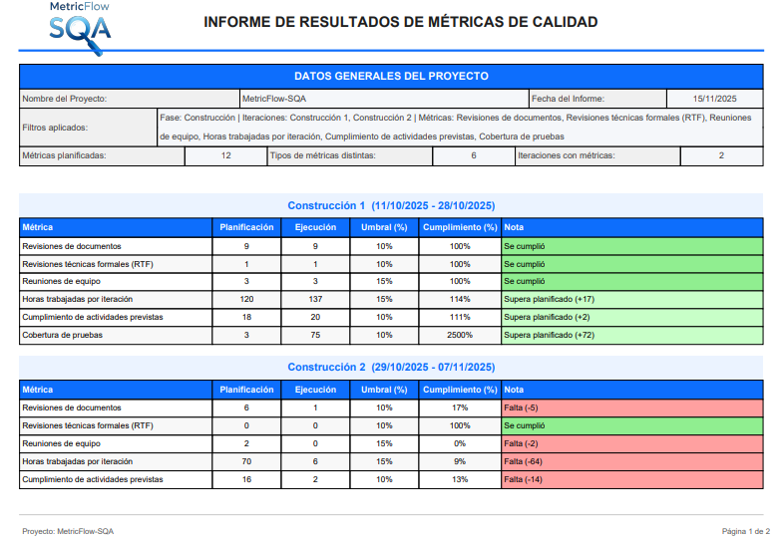

Informe por iteración
El usuario puede definir la exportación del informe por Iteración en particular:
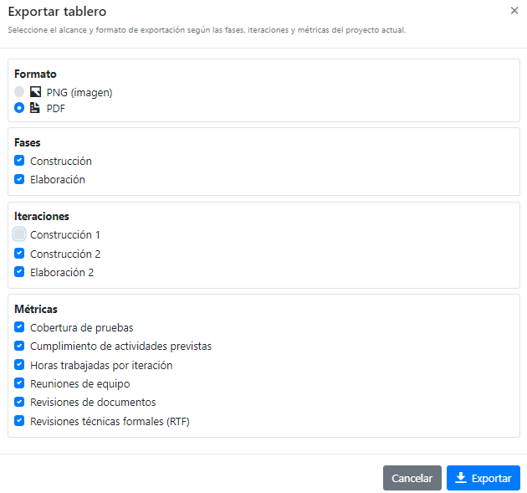
La exportación del informe en formato PDF de una Iteración en particular:
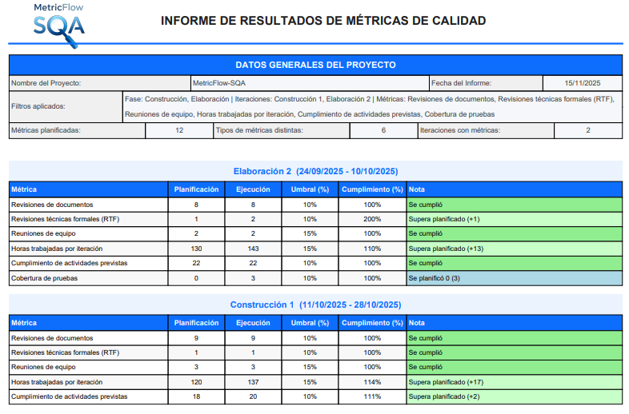

Informe de métrica específica
El usuario puede definir la exportación del informe por Métrica en particular. Para este caso, se seleccionó la Métrica “Cumplimiento de actividades previstas” como ejemplo:
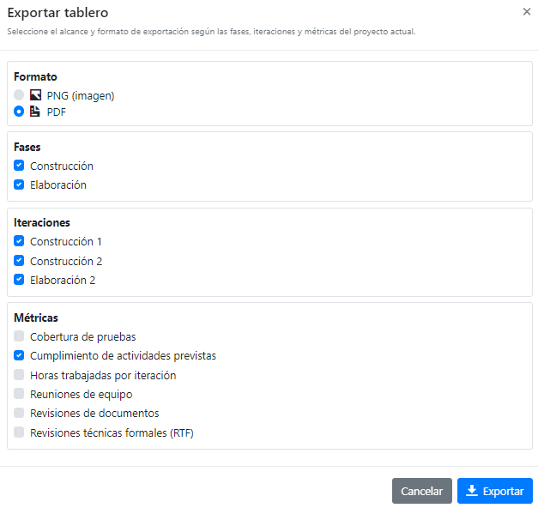
La exportación del informe en formato PDF de una métrica específica se visualiza de la siguiente manera:
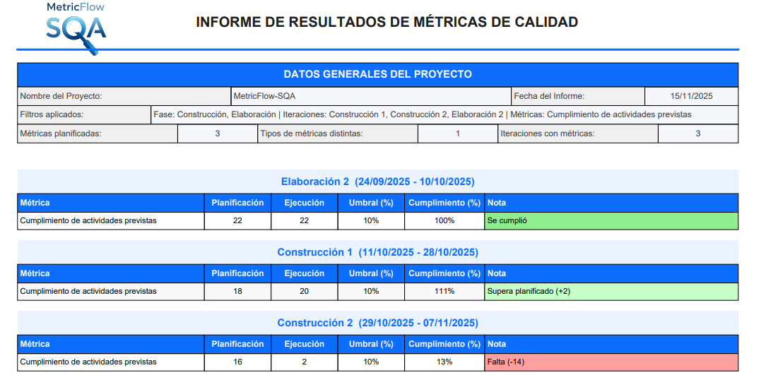

2.10 Filtrado avanzado y Generación de Reportes

Líder del Proyecto y Gerente de Calidad
Para acceder a esta funcionalidad, el Líder del Proyecto o el Gerente de Calidad previamente tienen que haber realizado todas las acciones descritas en la sección “2.8 Visualización de métricas mediante gráficos”. Una vez completado dichos pasos, el usuario ingresa al módulo de “Dashboard de Calidad”, seleccionando el botón (), donde inicialmente se visualiza de la siguiente manera:

Al principio del Dashboard de calidad se presenta la sección “Visión General del Proyecto”, debajo de esta primera vista es donde se muestra en detalle todas las métricas de calidad definidas en el proyecto, junto con sus valores planificados y ejecutados por fase e iteración. Dentro de esta sección es donde se incorpora el filtrado avanzado de métricas, permitiendo al usuario analizar las métricas de manera personalizada, visualizándose de la siguiente manera:
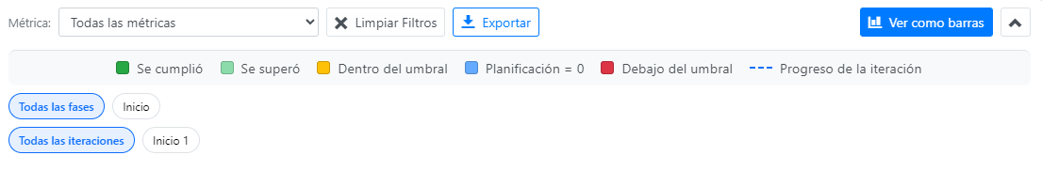
Como se observa, este filtrado avanzado permite personalizar la visualización de las métricas, ofreciendo distintos criterios para acotar los resultados. Además se ofrece información adicional útil para el análisis, como el estado de cada métrica y el progreso de la iteración en la que fue registrada. Entre los filtros disponibles, se encuentran los siguientes:
- Filtro por Fase: Este filtro permite visualizar únicamente las métricas dentro de una fase específica del proyecto. Para ello, el sistema ofrece botones dinámicos que representan cada fase. Las opciones disponibles son “Inicio”, “Elaboración”, “Construcción”, “Transición” y la opción “Todas las fases”, que muestran los resultados globales sin restricciones. Al seleccionar una fase en particular, el Dashboard actualiza automáticamente los gráficos, permitiendo un análisis focalizado sobre el comportamiento de la calidad durante esa etapa específica. Se visualiza de la siguiente manera:
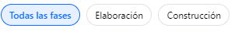

- Filtro por Iteración: Este filtro permite visualizar únicamente las métricas asociadas a una iteración específica del proyecto. Funciona de manera dinámica y combinada con el filtro de Fase, adaptando sus opciones dependiendo de la Fase seleccionada:
- Si el usuario selecciona “Todas las Fases”, el filtro de iteraciones mostrará todas las iteraciones existentes del proyecto, permitiendo elegir:
  - Una iteración específica, o
  - “Todas las iteraciones”, visualizando todas las métricas registradas en el proyecto.
Se visualiza de la siguiente manera:
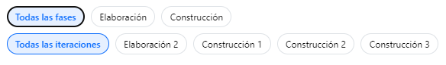
En caso de que se seleccione una iteración en particular:
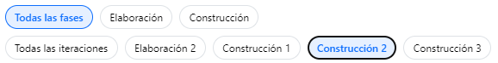
- Si el usuario selecciona una Fase particular, el filtro de iteraciones se actualiza mostrando únicamente:
  - Las iteraciones pertenecientes a esa Fase, o
  - “Todas las iteraciones” de dicha Fase.
Se visualiza de la siguiente manera:
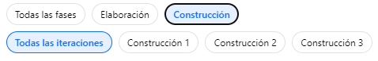
De esta manera, el usuario puede combinar ambos filtros para comparar métricas a nivel global del proyecto o analizar el comportamiento de una Fase y una Iteración de forma detallada.

- Filtro por métrica: El usuario puede seleccionar una métrica específica para analizar su comportamiento de manera particular, o bien elegir la opción de “Todas las métricas”, donde se visualiza el resultado global del proyecto. Esta funcionalidad puede realizarse mediante el siguiente componente desplegable:
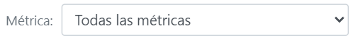
Además, el sistema ofrece una segunda forma de filtrar una métrica en particular. Para ello, el usuario puede hacer click sobre cualquiera de los gráficos individuales mostrados en el Dashboard. Al seleccionar una métrica desde su gráfico, el sistema mostrará su evolución a lo largo de todo el proyecto, ordenada según por la Fase e Iteración, permitiendo un análisis detallado del desempeño de cada métrica desde su inicio hasta el estado actual.

2.11 Visualización Dashboard inicial

Todos los actores del sistema
Al acceder al sistema, todos los actores se encontrarán por defecto en la sección de Proyectos, a la cual también se puede acceder desde la barra de menú seleccionando la sección de “Proyectos”.

Desde esta sección, para acceder al módulo de “Dashboard inicial”, el usuario debe seleccionar el botón (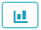), que se encuentra en la fila correspondiente a cada proyecto. Este módulo tiene la finalidad de permitir la visualización del resumen consolidado del estado actual del proyecto, incluyendo las métricas claves.
Inicialmente, el “Dashboard Inicial” se visualiza de la siguiente manera:
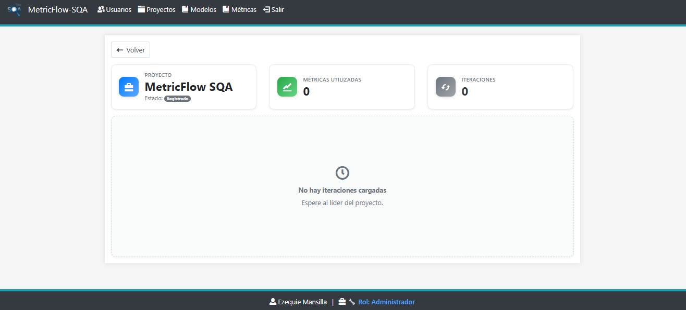
Para visualizar las métricas, primero se debe realizar la funcionalidad “2.3 Gestión de Iteraciones - Crear Iteración”. Una vez realizada esta acción, el Dashboard de Calidad se mostrará de la siguiente manera:
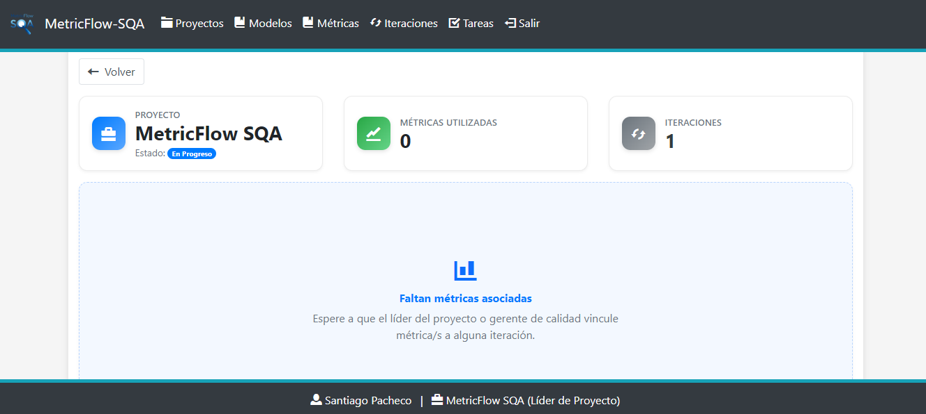
Por último, se debe realizar la funcionalidad “2.7 Registro de Métricas Ejecutadas - Ingresar valor planificado y desviación a una métrica”. Una vez realizada esta acción, el Dashboard se visualiza de la siguiente manera:
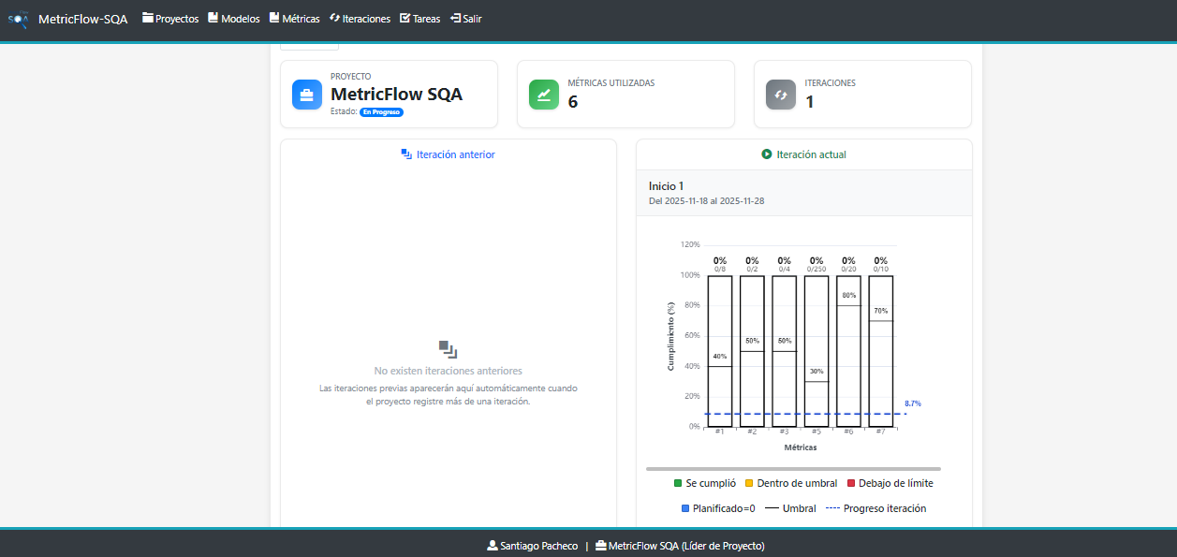
Ilustración 3.1 - Dashboard inicial del proyecto MetricFlow SQA
Como se puede observar, el Dashboard Inicial presenta al comienzo, los gráficos de tipo “Barra” organizados en dos secciones:“Iteración anterior” y la “Iteración actual”.
En la “Iteración anterior”, el sistema presenta el estado final de todas las métricas correspondientes a una iteración ya finalizada. Además, ofrece un filtro que permite al usuario buscar una iteración específica y visualizar cómo finalizaron sus métricas.
Por otro lado, en la sección “Iteración actual” presenta un gráfico con todas las métricas con su estado durante una iteración activa, permitiendo monitorear el progreso en tiempo real
Finalmente, el Dashboard inicial presenta un gráfico de líneas llamado “Tendencia por iteración”, en el cual permite visualizar la evolución de las métricas a lo largo del proyecto.
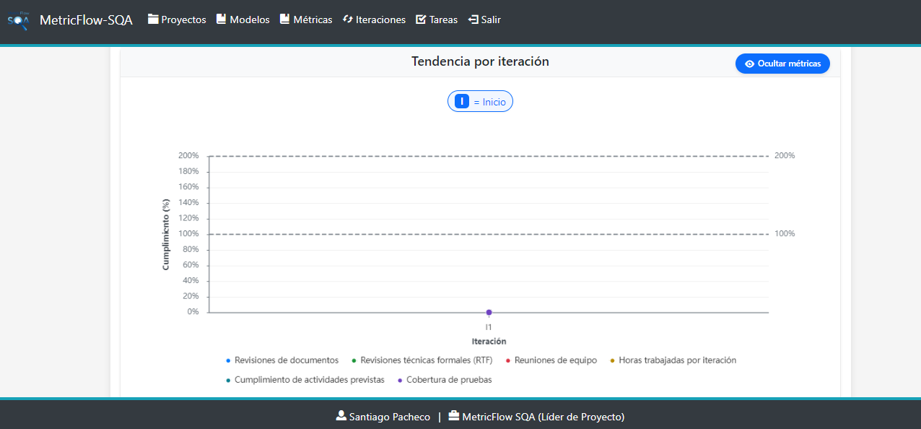
Ilustración 3.2 - Continuación de Dashboard inicial del proyecto MetricFlow SQA
Este gráfico muestra, para cada iteración registrada, el porcentaje de cumplimiento alcanzado por cada métrica, permitiendo al usuario identificar comportamientos, mejoras, desvíos o tendencias recurrentes en el tiempo.
De esta manera, el usuario logra analizar no solo el estado actual de las métricas, sino también cómo han variado entre una iteración y otra, facilitando la toma de decisiones basada en el rendimiento histórico del proyecto
Observación: Los gráficos presentados se actualizan cada vez que se ejecuta la funcionalidad “2.7 Registro de Métricas Ejecutadas - Ingresar valor ejecutado a una métrica“, reflejando los nuevos valores registrados. La interpretación de los estados representados en los gráficos de barras se realiza según lo establecido en “1.5 Guía de estados de las métricas de calidad”.

Anexo

Guía rápida de Botones
Ver detalle
Este botón se utiliza para ver toda la información relacionada a un elemento del sistema.
Editar
Este botón se utiliza para modificar la información relacionada a un elemento del sistema.
Eliminar
Este botón se utiliza para eliminar un elemento del sistema.
Ver

Este botón se utiliza para mostrar más detalle de la fila seleccionada.
Dashboard inicial (Opción de sección Proyectos)

Este botón se utiliza para mostrar el dashboard inicial de un proyecto. Por lo tanto, se podrá visualizar el estado actual de calidad de un proyecto en particular.
Dashboard de calidad (Opción de sección Proyectos)
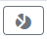
Este botón se utiliza para visualizar mediante gráficos particulares todas las métricas registradas en un proyecto a lo largo de las iteraciones. Los únicos que pueden acceder a ella son el Líder del Proyecto y el Gerente de Calidad.

Requiere rol
Este botón permite restringir el acceso a una función específica, indicando que para utilizarla es necesario contar con un rol diferente o de mayor privilegio.
Planificar una métrica

Este botón se utiliza para registrar el valor planificado y el umbral de desviación de una métrica en particular. Tendrán acceso a ella únicamente el Líder del Proyecto y el Gerente de Calidad.
Registrar valor ejecutado de una métrica
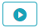
Este botón se utiliza para registrar el valor ejecutado de una métrica en particular. Tendrán acceso a ella únicamente el Líder del Proyecto y el Gerente de Calidad.

